**TRƯỜNG ĐẠI HỌC CÔNG THƯƠNG TP. HỒ CHÍ MINH**

**KHOA CÔNG NGHỆ THÔNG TIN**

**PHÁT TRIỂN PHẦN MỀM ỨNG DỤNG THÔNG MINH**

ĐỀ TÀI:

**ỨNG DỤNG BÁN ĐỒ NỘI THẤT**

Sinh viên thực hiện:

1. 2001210570-Nguyễn Hải Đăng

2. 2001216075 -Lê Anh Quân

3. 2033210529 – Nguyễn Khắc Huy

*TP. Hồ Chí Minh, tháng 12/2024*

**BẢNG PHÂN CÔNG CÔNG VIỆC CHO CÁC THÀNH VIÊN**

**NHÓM 6**

|  |  |  |  |  |
| --- | --- | --- | --- | --- |
| **STT** | **MSSV** | **HỌ TÊN** | **CÔNG VIỆC ĐƯỢC GIAO** | **ĐÁNH GIÁ** |
| 1 | 2001210570 | Nguyễn Hải Đăng | Thu thập biểu mẫu liên quan, xác định các tác nhân và usecase chính, đặc tả use case nghiệp vụ, sơ đồ use case hệ thống, sơ đồ lớp thiết kế, phân tích | 90% |
| 2 | 2001216075 | Lê Anh Quân | Mô tả quy trình của mỗi nghiệp vụ, vẽ sơ đồ đối tượng cho nghiệp vụ, sơ đồ tuần tự, sơ đồ lớp thiết kế, phân tích | 90% |
| 3 | 2033210529 | Nguyễn Khắc Huy | Thu thập biểu mẫu liên quan, xác định các tác nhân và usecase chính, đặc tả use case nghiệp vụ, sơ đồ use case hệ thống, làm Word | 90% |

**MỤC LỤC**

MỞ ĐẦU 5

CHƯƠNG 1. KHẢO SÁT HIỆN TRẠNG VÀ XÁC ĐỊNH YÊU CẦU 6

1.1 Giới thiệu 6

1.2 Mô tả về nơi khảo sát 6

1.3 Nội dung khảo sát 6

1.4 Trình bày các quy trình nghiệp vụ 6

1.5 Mô tả các quy trình nghiệp vụ 7

1.6 Vẽ mô hình nghiệp vụ 8

1.7. Công cụ và công nghệ sử dụng 11

CHƯƠNG 2. PHÂN TÍCH VÀ ĐẶC TẢ YÊU CẦU 12

2.1. UseCase Mua Hàng 12

2.2. UseCase Thanh Toán 13

2.3. UseCase Đăng Ký Thành Viên 14

2.4. UseCase Quản Lý Tồn Kho 16

2.5. UseCase Đổi Trả Hàng 17

2.6. UseCase Chăm Sóc Khách Hàng 18

CHƯƠNG 3. THIẾT KẾ HỆ THỐNG 21

3.1.1 Use case Quản lý đơn đặt hàng 21

3.1.2. Use case Mua hàng 23

3.1.3. Use case Tìm kiếm và xem sản phẩm 25

3.1.4. Use case Quản lý sản phẩm 27

3.1.5. Use case Đăng ký 29

3.1.6. Use case Đăng nhập 31

3.1.7. Use case: Quản lý nhân viên 33

3.1.8. Use case: Quản lý nhập hàng 34

3.1.9. Use case: Xem lịch sử mua hàng 36

3.1.10. Use case: Thanh toán trực tuyến 37

3.1.11. Use case: Nhập hàng 38

3.2 Sơ đồ lớp phân tích 40

3.3 Sơ đồ lớp thiết kế 40

3.4 Cơ sở dữ liệu (ERD) 41

**MỤC LỤC HÌNH**

Hình 2.1.1: Sơ đồ đối tượng nghiệp vụ usecase mua hàng 13

Hình 2.1.2: Sơ đồ hoạt động usecase mua hàng 13

Hình 2.2.1: Sơ đồ đối tượng nghiệp vụ usecase Thanh Toán 14

Hình 2.2.2: Sơ đồ hoạt động usecase Thanh Toán 14

Hình 2.3.1: Sơ đồ đối tượng nghiệp vụ usecase Đăng Ký Thành Viên 15

Hình 2.3.2: Sơ đồ hoạt động usecase Đăng Ký Thành Viên 16

Hình 2.4.2: Sơ đồ hoạt động usecase Quản Lý Tồn Kho 17

Hình 2.5.1: Sơ đồ đối tượng nghiệp vụ usecase Đổi Trả Hàng 18

Hình 2.5.2: Sơ đồ hoạt động usecase Đổi Trả Hàng 18

Hình 2.6.1: Sơ đồ đối tượng nghiệp vụ usecase Chăm Sóc Khách Hàng 19

Hình 2.6.2: Sơ đồ hoạt động usecase Chăm Sóc Khách Hàng 20

Hình 3.1.1: Sơ đồ use case Hệ Thống 21

Hình 3.1.1: Sơ đồ tuần tự Quản lý đơn đặt hàng 23

Hình 3.1.2 Sơ đồ tuần tự mua hàng 25

Hình 3.1.3 Sơ đồ tuần tự Tìm kiếm và xem sản phẩm 27

Hình 3.1.4 Sơ đồ tuần tự Quản Lý Sản Phẩm 29

Hình 3.1.5 Sơ đồ tuần tự Đăng Ký 31

Hình 3.1.6 Sơ đồ tuần tự Đăng Nhập 32

Hình 3.1.7 Sơ đồ tuần tự Quản Lý Đăng Nhập 34

Hình 3.1.8 Sơ đồ tuần tự Quản Lý Nhập Hàng 35

Hình 3.1.9 Sơ đồ tuần tự Xem Lịch Sử Mua Hàng 36

Hình 3.1.10 Sơ đồ tuần tự Thanh Toán Trực Tuyến 38

Hình 3.1.11 Sơ đồ tuần tự Nhập Hàng 39

Hình 3.2 Sơ đồ Lớp Phân Tích 39

Hình 3.3 Sơ đồ Lớp Thiết Kế 40

Hình 3.4 Cơ sở dữ liệu (ERD) 41

MỞ ĐẦU

1. Lý do chọn đề tài  
Với sự phát triển mạnh mẽ của công nghệ và thương mại điện tử, mua sắm trực tuyến đã trở thành xu hướng phổ biến, đặc biệt trong ngành nội thất. Người tiêu dùng ngày càng tìm kiếm sự tiện lợi, nhanh chóng và khả năng trải nghiệm sản phẩm qua các nền tảng số. Việc phát triển ứng dụng bán đồ nội thất trực tuyến không chỉ giúp doanh nghiệp mở rộng thị trường mà còn đáp ứng nhu cầu thay đổi thói quen tiêu dùng của khách hàng.

Ứng dụng bán đồ nội thất trực tuyến tạo cơ hội cho khách hàng xem và chọn lựa sản phẩm một cách dễ dàng, đồng thời giúp doanh nghiệp tăng trưởng doanh thu và nâng cao trải nghiệm người dùng. Do đó, việc nghiên cứu và phát triển ứng dụng bán hàng cho ngành nội thất là cần thiết để đáp ứng nhu cầu thị trường và phát triển bền vững trong môi trường kinh doanh ngày càng cạnh tranh.

2. Tổng quan về đề tài  
Đề tài "Ứng dụng bán đồ nội thất" là một hệ thống ứng dụng nhằm giúp doanh nghiệp nội thất quản lý và bán sản phẩm trực tuyến thông qua một giao diện người dùng (UI) đơn giản, dễ sử dụng. Ứng dụng này được phát triển chủ yếu bằng ngôn ngữ **C#**, sử dụng **Windows Forms** cho phần mềm quản lý sản phẩm và đơn hàng, và **ASP.NET Core** cho phần website bán hàng trực tuyến. Ứng dụng sẽ có những chức năng cơ bản và nâng cao, từ việc thiết kế cơ sở dữ liệu, phát triển các chức năng CRUD (Create, Read, Update, Delete) đến việc quản lý giỏ hàng, thanh toán

### **Các chức năng chính của ứng dụng**

1. **Quản lý cơ sở dữ liệu**
   1. Thiết kế cơ sở dữ liệu SQL để lưu trữ thông tin về sản phẩm, đơn hàng, khách hàng, và tài khoản người dùng.
   2. Cấu trúc cơ sở dữ liệu bao gồm các bảng như:
      1. **Sản phẩm**: Lưu trữ thông tin về sản phẩm như mã sản phẩm, tên, giá cả, mô tả và số lượng tồn kho.
      2. **Danh mục sản phẩm**: Phân loại sản phẩm theo các nhóm như phòng khách, phòng ngủ, văn phòng, v.v.
      3. **Đơn hàng**: Ghi nhận thông tin các đơn hàng của khách hàng, bao gồm tổng giá trị, ngày đặt hàng, trạng thái thanh toán và phương thức thanh toán.
      4. **Chi tiết hóa đơn**: Ghi nhận thông tin từng sản phẩm trong đơn hàng, bao gồm mã sản phẩm, số lượng và giá tiền.
      5. **Khách hàng**: Lưu trữ thông tin khách hàng như tên, địa chỉ, email, số điện thoại, tài khoản và mật khẩu.
      6. **Tài khoản**: Quản lý tài khoản người dùng với thông tin đăng nhập, mật khẩu và trạng thái hoạt động.
      7. **Khuyến mãi**: Lưu thông tin các chương trình khuyến mãi như tên, nội dung, phần trăm giảm giá và sản phẩm áp dụng.
      8. **Đánh giá**: Lưu thông tin đánh giá từ khách hàng như nội dung, điểm số, ngày đánh giá và sản phẩm liên quan.
      9. **Phản hồi**: Ghi nhận phản hồi của khách hàng về sản phẩm, bao gồm nội dung, ngày gửi và sản phẩm liên quan.
      10. **Nhân viên**: Quản lý thông tin nhân viên như tên, tài khoản, mật khẩu, chức vụ, và thông tin liên lạc.
      11. **Loại nhân viên**: Phân loại nhân viên theo chức năng hoặc vai trò trong tổ chức.
      12. **Loại sản phẩm**: Phân loại sản phẩm thành các nhóm cụ thể như danh mục phòng khách, phòng ngủ, v.v.
      13. **Quản lý quyền**: Lưu trữ thông tin phân quyền và nhóm quyền cho tài khoản người dùng.
      14. **Màn hình chức năng**: Quản lý thông tin các màn hình chức năng của hệ thống.
2. **Chức năng giao diện người dùng**
3. **Website (ASP.NET Core)**:

* **Trang chủ**: Hiển thị các sản phẩm nổi bật, các danh mục sản phẩm và các chương trình khuyến mãi.
* **Danh mục sản phẩm**: Cho phép người dùng xem và lọc sản phẩm theo danh mục như phòng khách, phòng ngủ, v.v.
* **Chi tiết sản phẩm**: Cung cấp thông tin chi tiết về sản phẩm, bao gồm ảnh, mô tả và giá.
* **Giỏ hàng**: Người dùng có thể thêm sản phẩm vào giỏ, xem tổng giá trị đơn hàng và tiến hành thanh toán.
* **Thanh toán và tài khoản**: Xử lý thanh toán qua các phương thức trực tuyến, cung cấp chức năng đăng nhập, đăng ký, và quản lý tài khoản người dùng.
* **Tìm kiếm và lọc sản phẩm**: Cho phép người dùng tìm kiếm sản phẩm theo tên và lọc theo các tiêu chí như giá, danh mục.

1. **Ứng dụng Windows Forms:**

* **Quản lý sản phẩm**: Quản trị viên có thể thêm, sửa, xóa sản phẩm, cũng như xem danh sách sản phẩm trong kho.
* **Quản lý đơn hàng**: Cung cấp các chức năng xem chi tiết đơn hàng, thay đổi trạng thái đơn hàng, và tạo báo cáo doanh thu.
* **Quản lý khách hàng**: Quản trị viên có thể xem và cập nhật thông tin khách hàng, xử lý các yêu cầu và khiếu nại.

1. **Tương tác dữ liệu và API**

* **CRUD (Create, Read, Update, Delete)**: Ứng dụng sử dụng các API để tương tác với cơ sở dữ liệu, thực hiện các thao tác như thêm, sửa, xóa và truy xuất thông tin về sản phẩm, khách hàng và đơn hàng.
* **Đăng ký và đăng nhập**: Cung cấp chức năng bảo mật cho người dùng thông qua việc đăng ký tài khoản và đăng nhập bằng tên người dùng và mật khẩu. Các thông tin tài khoản sẽ được lưu trữ và xác thực với cơ sở dữ liệu.

1. **Chức năng nâng cao**

* **Thanh toán và xác nhận qua email**: Sau khi hoàn tất giao dịch, hệ thống sẽ gửi email xác nhận đơn hàng cho khách hàng và cập nhật trạng thái đơn hàng trong hệ thống.
* **Báo cáo tổng doanh thu**: Quản trị viên có thể xem báo cáo tổng doanh thu và các thống kê liên quan đến đơn hàng và sản phẩm.

1. **Kiểm thử và tối ưu hóa**

* **Kiểm thử hệ thống**: Các chức năng của ứng dụng sẽ được kiểm thử để đảm bảo hoạt động ổn định, không có lỗi và tương thích với các nền tảng khác nhau.
* **Tối ưu hóa giao diện người dùng**: Đảm bảo giao diện dễ sử dụng và thân thiện với người dùng, giúp họ có trải nghiệm mua sắm trực tuyến mượt mà.

### **Ngôn ngữ và công nghệ sử dụng**

* **C#** là ngôn ngữ chính cho việc phát triển cả ứng dụng Windows Forms và website ASP.NET Core.
* **SQL Server** sẽ được sử dụng để quản lý cơ sở dữ liệu.
* **HTML, CSS** cho giao diện web.
* **JavaScript** và **jQuery** cho các chức năng tương tác động trên trang web.
* **Entity Framework** để quản lý dữ liệu và các thao tác CRUD.

### **Quá trình phát triển**

Ứng dụng sẽ được phát triển qua các tuần với các bước rõ ràng từ việc thiết kế cơ sở dữ liệu, xây dựng giao diện, phát triển các chức năng CRUD, đến việc kiểm thử và hoàn thiện hệ thống. Mỗi thành viên trong nhóm sẽ có nhiệm vụ riêng trong quá trình phát triển, từ thiết kế giao diện, lập trình các chức năng quản lý sản phẩm và đơn hàng, đến phát triển các API và tích hợp chức năng thanh toán.

CHƯƠNG 1. KHẢO SÁT HIỆN TRẠNG   
VÀ XÁC ĐỊNH YÊU CẦU

****1.1 Giới thiệu****

Trong bối cảnh công nghệ số ngày càng phát triển, thương mại điện tử đã trở thành xu hướng tất yếu trong mọi ngành hàng, trong đó có ngành nội thất. Người tiêu dùng hiện nay không chỉ tìm kiếm sự tiện lợi trong mua sắm mà còn mong muốn có một trải nghiệm mua sắm trực tuyến đầy đủ và thuận tiện. Với sự chuyển dịch nhanh chóng từ các cửa hàng truyền thống sang nền tảng bán hàng trực tuyến, nhu cầu xây dựng một ứng dụng bán đồ nội thất đáp ứng được các yêu cầu về sự tiện lợi, tính năng đa dạng và bảo mật là rất cần thiết.

Việc phát triển một ứng dụng bán đồ nội thất không chỉ giúp doanh nghiệp tiếp cận được một lượng khách hàng rộng rãi mà còn nâng cao khả năng cạnh tranh trên thị trường. Tuy nhiên, để xây dựng được một ứng dụng hiệu quả, việc khảo sát hiện trạng hoạt động của các hệ thống bán hàng trực tuyến hiện tại và xác định các yêu cầu cần thiết từ người tiêu dùng là bước đầu tiên không thể thiếu.

Chương 1 của đề tài này sẽ tập trung vào việc khảo sát hiện trạng của các ứng dụng bán đồ nội thất hiện có trên thị trường, từ đó phân tích các yêu cầu cần thiết đối với một hệ thống bán hàng trực tuyến. Các vấn đề như quản lý sản phẩm, đơn hàng, giỏ hàng, thanh toán, bảo mật và trải nghiệm người dùng sẽ được xem xét kỹ lưỡng. Từ kết quả khảo sát này, các yêu cầu về chức năng và thiết kế của ứng dụng sẽ được xác định, đảm bảo ứng dụng có thể đáp ứng được nhu cầu của người dùng và doanh nghiệp.

****1.2 Mô tả về nơi khảo sát****

Để thực hiện khảo sát hiện trạng và xác định yêu cầu cho việc phát triển ứng dụng bán đồ nội thất, việc lựa chọn các đối tượng khảo sát và các nền tảng hiện có trên thị trường là rất quan trọng. Nơi khảo sát trong nghiên cứu này bao gồm cả các cửa hàng bán đồ nội thất truyền thống và các nền tảng bán hàng trực tuyến hiện tại.

#### ****1.2.1 Các cửa hàng bán đồ nội thất truyền thống****

Các cửa hàng bán đồ nội thất truyền thống là nơi mà người tiêu dùng có thể trực tiếp tham quan và lựa chọn các sản phẩm. Tuy nhiên, trong thời đại công nghệ số, nhiều cửa hàng này đang chuyển mình sang hình thức bán hàng trực tuyến để tiếp cận lượng khách hàng rộng rãi hơn. Đây là những nơi cung cấp thông tin về cách thức hoạt động của ngành bán đồ nội thất truyền thống, đặc biệt trong việc giao tiếp với khách hàng, quy trình bán hàng và dịch vụ chăm sóc khách hàng.

#### ****1.2.2 Các nền tảng bán hàng trực tuyến****

Để có cái nhìn tổng quan về thị trường bán đồ nội thất trực tuyến, nghiên cứu này sẽ khảo sát các nền tảng thương mại điện tử và ứng dụng bán đồ nội thất đang được sử dụng phổ biến. Các nền tảng này bao gồm:

* **Các trang web thương mại điện tử**: Những trang web như Lazada, Tiki, Shopee, hay các trang web chuyên biệt về nội thất như Vinhomes, Nội Thất Xinh… cung cấp một loạt sản phẩm nội thất từ các nhà sản xuất khác nhau, với các tính năng mua sắm trực tuyến đa dạng. Việc khảo sát các nền tảng này giúp xác định được những yếu tố cơ bản mà một ứng dụng bán đồ nội thất cần có, từ việc quản lý sản phẩm, đơn hàng đến việc thanh toán và giao hàng.
* **Ứng dụng di động bán đồ nội thất**: Các ứng dụng như IKEA, Home24, hoặc các ứng dụng của các công ty nội thất trong nước là những nền tảng bán hàng trực tuyến phổ biến, với giao diện thân thiện và tính năng thanh toán tiện lợi. Các ứng dụng này sẽ cung cấp các thông tin về cách tổ chức giao diện, tính năng tương tác, và sự trải nghiệm của người dùng.

#### ****1.2.3 Các doanh nghiệp và khách hàng mục tiêu****

Đối tượng khảo sát tiếp theo là các doanh nghiệp trong ngành nội thất và khách hàng mục tiêu của họ. Các doanh nghiệp có thể là các nhà sản xuất đồ nội thất, nhà phân phối hoặc cửa hàng bán lẻ, những đơn vị đang có nhu cầu phát triển hoặc cải thiện ứng dụng bán hàng trực tuyến của mình. Các khách hàng mục tiêu bao gồm những người tiêu dùng có nhu cầu mua sắm đồ nội thất, đặc biệt là những khách hàng quen thuộc với việc mua sắm trực tuyến.

Khảo sát sẽ tập trung vào việc tìm hiểu nhu cầu của khách hàng về các chức năng của ứng dụng bán đồ nội thất như: khả năng tìm kiếm và lọc sản phẩm, trải nghiệm thanh toán, giao hàng, và mức độ hài lòng với các ứng dụng hiện tại. Ngoài ra, việc tìm hiểu về nhu cầu của các doanh nghiệp sẽ giúp xác định các yêu cầu từ phía nhà cung cấp và các yếu tố cần thiết để xây dựng một ứng dụng đáp ứng được nhu cầu của cả hai bên.

****1.3 Nội dung khảo sát****

Nội dung khảo sát trong nghiên cứu này được thiết kế nhằm thu thập thông tin và đánh giá các yếu tố liên quan đến nhu cầu và sự hài lòng của người tiêu dùng đối với các ứng dụng bán đồ nội thất trực tuyến, cũng như các yêu cầu từ phía doanh nghiệp để xây dựng một hệ thống bán hàng trực tuyến hiệu quả. Các nội dung khảo sát được chia thành ba nhóm chính: **Khảo sát người tiêu dùng**, **Khảo sát doanh nghiệp**, và **Khảo sát về các nền tảng bán hàng hiện có**.

#### ****1.3.1 Khảo sát người tiêu dùng****

Khảo sát người tiêu dùng nhằm mục đích hiểu rõ hơn về hành vi mua sắm và nhu cầu của khách hàng khi sử dụng ứng dụng bán đồ nội thất trực tuyến. Các nội dung khảo sát sẽ bao gồm:

* **Thói quen mua sắm trực tuyến**: Người tiêu dùng có thường xuyên mua sắm đồ nội thất trực tuyến hay không? Nếu có, họ thường mua những sản phẩm gì (nội thất cho phòng khách, phòng ngủ, văn phòng)?
* **Tính năng mong muốn**: Người tiêu dùng mong muốn các tính năng gì trong ứng dụng bán đồ nội thất? Ví dụ như tìm kiếm sản phẩm theo danh mục, lọc sản phẩm theo giá cả, đánh giá sản phẩm, tính năng so sánh sản phẩm, hay việc thanh toán trực tuyến.
* **Trải nghiệm người dùng**: Các yếu tố nào ảnh hưởng đến quyết định mua hàng của họ? Chẳng hạn như chất lượng giao diện người dùng, tốc độ tải trang, khả năng thanh toán linh hoạt, chính sách giao hàng và bảo hành.
* **Độ tin cậy và bảo mật**: Mức độ quan tâm của người tiêu dùng đối với bảo mật thông tin cá nhân và các phương thức thanh toán an toàn khi sử dụng ứng dụng bán đồ nội thất.
* **Sự hài lòng và mong muốn cải tiến**: Mức độ hài lòng của người tiêu dùng khi sử dụng các ứng dụng bán đồ nội thất hiện tại và các điểm cần cải thiện.

#### ****1.3.2 Khảo sát doanh nghiệp****

Khảo sát doanh nghiệp nhằm tìm hiểu về các nhu cầu của các nhà sản xuất, nhà phân phối và cửa hàng nội thất đối với các ứng dụng bán hàng trực tuyến. Các nội dung khảo sát sẽ bao gồm:

* **Quy trình quản lý sản phẩm**: Các doanh nghiệp cần gì từ hệ thống để quản lý danh mục sản phẩm, cập nhật thông tin sản phẩm, giá cả, tồn kho, và khuyến mãi?
* **Quản lý đơn hàng và thanh toán**: Doanh nghiệp cần hệ thống như thế nào để theo dõi đơn hàng, tình trạng đơn hàng, xử lý đơn hàng và các phương thức thanh toán?
* **Tích hợp với các công cụ quản lý khác**: Các yêu cầu về việc tích hợp với các hệ thống quản lý kho, hệ thống kế toán hoặc các phần mềm khác mà doanh nghiệp đang sử dụng.
* **Bảo mật và quản lý dữ liệu**: Yêu cầu về bảo mật dữ liệu của khách hàng, tính bảo mật trong quá trình thanh toán và bảo vệ thông tin doanh nghiệp.

#### ****1.3.3 Khảo sát các nền tảng bán hàng hiện có****

Khảo sát các nền tảng bán hàng hiện có trên thị trường nhằm tìm hiểu về các tính năng và giao diện của các ứng dụng bán đồ nội thất trực tuyến đang được sử dụng. Các nội dung khảo sát bao gồm:

* **Chức năng của các ứng dụng hiện tại**: Các chức năng cơ bản mà các ứng dụng bán đồ nội thất hiện có đang cung cấp như quản lý sản phẩm, thanh toán, giỏ hàng, và gửi thông báo.
* **Đánh giá về giao diện và trải nghiệm người dùng**: Các ứng dụng hiện tại có dễ sử dụng và thân thiện với người dùng không? Liệu giao diện của chúng có được tối ưu hóa cho thiết bị di động hay không?
* **Tính năng bảo mật**: Các nền tảng hiện tại có thực hiện bảo vệ dữ liệu khách hàng và các giao dịch thanh toán như thế nào? Đánh giá mức độ an toàn của các phương thức thanh toán mà họ hỗ trợ.
* **Hiệu suất và tốc độ hoạt động**: Các nền tảng bán đồ nội thất hiện tại có đáp ứng tốt về tốc độ tải trang và sự ổn định trong quá trình giao dịch không?

#### ****1.3.4 Phương pháp khảo sát****

Nghiên cứu này sẽ sử dụng các phương pháp khảo sát định lượng và định tính, bao gồm:

* **Phỏng vấn trực tiếp**: Phỏng vấn người tiêu dùng và doanh nghiệp để thu thập thông tin chi tiết về các nhu cầu và yêu cầu của họ đối với ứng dụng bán đồ nội thất.
* **Bảng câu hỏi khảo sát trực tuyến**: Gửi bảng câu hỏi khảo sát cho một số lượng lớn người tiêu dùng và doanh nghiệp để thu thập dữ liệu về nhu cầu, sự hài lòng và các yêu cầu về tính năng.
* **Quan sát các nền tảng bán hàng trực tuyến**: Đánh giá các tính năng của các nền tảng bán đồ nội thất hiện có và rút ra những bài học kinh nghiệm để cải tiến ứng dụng.

****1.4 Trình bày các quy trình nghiệp vụ****

Nghiệp vụ đăng ký thành viên

Nghiệp vụ mua hàng:

Nghiệp vụ nhận ưu đãi

Nghiệp vụ quản lý tồn kho:

****1.5 Mô tả các quy trình nghiệp vụ****

**Nghiệp vụ đăng ký thành viên**

Nhân viên tiếp xúc trực tiếp với khách hàng hoặc nhận thông tin qua cuộc gọi, email hoặc khách đến trực tiếp cửa hàng Nhân viên yêu cầu khách hàng cung cấp thông tin cá nhân cơ bản (họ tên, số điện thoại, địa chỉ, email...) và nhân viên ghi thông tin vào sổ tay hoặc bảng tính giấy. Nhân viên xác minh thông tin qua giấy tờ (CMND, CCCD) nếu cần. Liên hệ lại với khách hàng để xác nhận chính xác thông tin qua điện thoại hoặc email. Nhân viên tạo mã thành viên bằng cách ghi chú trên phiếu thông tin hoặc sổ quản lý thành viên. Gửi lại cho khách hàng bằng email hoặc thông báo trực tiếp khi gặp. Nhân viên lưu thông tin thành viên vào sổ sách quản lý, có thể là file excel hoặc giấy tờ.

**Nghiệp vụ mua hàng:**

Khách hàng truy cập vào website để xem và chọn sản phẩm. Sau khi chọn được sản phẩm mong muốn, khách hàng thêm sản phẩm vào giỏ hàng, nhập số lượng và xác nhận đơn hàng. Hệ thống tự động tính tổng giá trị đơn hàng và hiển thị thông tin chi tiết về giá cả, bao gồm các chi phí liên quan (nếu có). Khách hàng có thể lựa chọn phương thức thanh toán trực tuyến qua thẻ tín dụng, ví điện tử, hoặc chuyển khoản ngân hàng. Sau khi thanh toán thành công, hệ thống tự động gửi email xác nhận đơn hàng đến khách hàng, bao gồm thông tin giao dịch và hóa đơn điện tử.

Hệ thống cũng gửi thông tin giao hàng, bao gồm địa chỉ giao hàng và sản phẩm, đến bộ phận xử lý đơn hàng hoặc đối tác vận chuyển. Sản phẩm sau đó được đóng gói và giao tận nơi cho khách hàng. Tất cả thông tin giao dịch, bao gồm thông tin khách hàng, sản phẩm, giá trị đơn hàng và trạng thái giao hàng, được lưu trữ trong cơ sở dữ liệu của hệ thống để phục vụ cho việc quản lý và chăm sóc khách hàng sau này

**Nghiệp vụ quản lý tồn kho:**

Doanh nghiệp theo dõi và quản lý tình trạng hàng hóa trong kho, từ nhập kho đến xuất kho. Trong quy trình quản lý tồn kho, khi hàng hóa nhập kho, nhân viên sẽ kiểm tra số lượng và chất lượng, ghi nhận vào phiếu nhập kho, và sắp xếp hàng hóa theo vị trí đã quy định. Định kỳ, nhân viên sẽ kiểm tra tồn kho và lập báo cáo để đối chiếu số liệu thực tế. Nếu hàng tồn kho thấp dưới mức quy định, nhân viên sẽ đề xuất nhập hàng bổ sung.

****1.6 Vẽ mô hình nghiệp vụ****

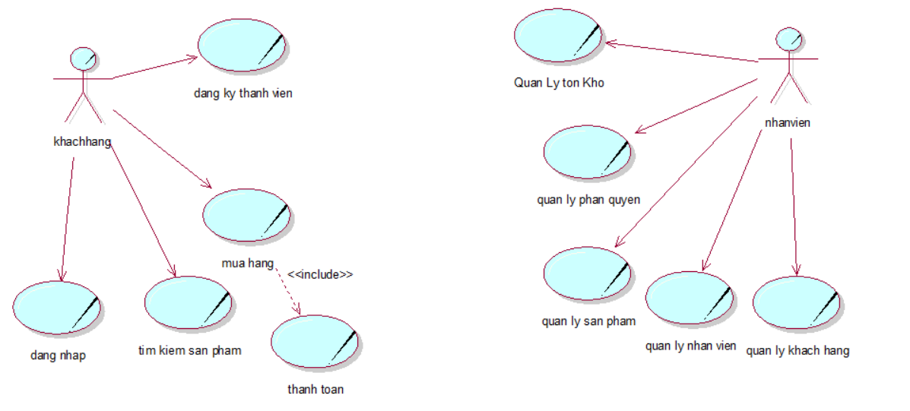

1.7. Công cụ và công nghệ sử dụng  
Công cụ : Visual studio code, rational rose IBM, SQL server, laragon

Công nghệ: C#

CHƯƠNG 2. PHÂN TÍCH VÀ ĐẶC TẢ YÊU CẦU

2.1. UseCase Mua Hàng

**Đặc tả Usecase:**

|  |  |  |  |  |  |
| --- | --- | --- | --- | --- | --- |
| **Mã Use case** |  | | | **Tên Use case:** | Mua hàng |
| **Tác nhân** | Khách hàng | | | | |
| **Mô tả** | Khách hàng thực hiện quá trình mua hàng tại cửa hàng. | | | | |
| **Sự kiện kích hoạt** | Khách hàng vào cửa hàng, chọn sản phẩm bỏ vào giỏ hàng và thanh toán. | | | | |
| **Luồng sự kiện chính (Thành công)** |  | **STT** | **Thực hiện bởi** | **Hành động** |  |
| 1. | Khách hàng | Tìm kiếm sản phẩm muốn mua. |
| 2. | Khách hàng | Chọn sản phẩm và đưa vào giỏ hàng. |
| 3. | Khách hàng | Chọn phương thức thanh toán và tiến hành mua hàng. |
| 4. | Khách hàng | Xác nhận thanh toán và hoàn tất giao dịch. |
| **Luồng sự kiện thay thế** |  | **STT** | **Thực hiện bởi** | **Hành động** |  |
| 3a. | Khách hàng | Gặp vấn đề khi thanh toán. |
| **Hậu điều kiện** | Giao dịch mua hàng thành công, hệ thống lưu thông tin đơn hàng. | | | | |

**Sơ đồ đối tượng nghiệp vụ:**

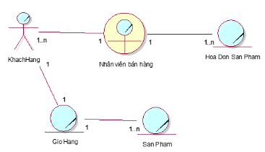

Hình 2.1.1: Sơ đồ đối tượng nghiệp vụ usecase mua hàng

**Sơ đồ hoạt động:**

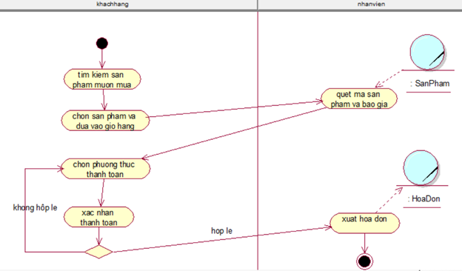

Hình 2.1.2: Sơ đồ hoạt động usecase mua hàng

2.2. UseCase Thanh Toán

**Đặc tả Usecase:**

|  |  |  |  |  |  |
| --- | --- | --- | --- | --- | --- |
| **Mã Use case** |  | | | **Tên Use case:** | Thanh toán |
| **Tác nhân** | Khách hàng | | | | |
| **Mô tả** | Khách hàng thanh toán cho đơn hàng sau khi chọn sản phẩm. | | | | |
| **Sự kiện kích hoạt** | Khách hàng yêu cầu thanh toán. | | | | |
| **Luồng sự kiện chính (Thành công)** |  | **STT** | **Thực hiện bởi** | **Hành động** |  |
| 1. | Khách hàng | Chọn phương thức thanh toán. |
| 2. | Khách hàng | Thanh toán đơn hàng. |
| 3. | Khách hàng | Nhận thông tin đơn hàng về email. |
| **Luồng sự kiện thay thế** |  | **STT** | **Thực hiện bởi** | **Hành động** |  |
| 2a. | Khách hàng | Gặp vấn đề khi thanh toán. |
| **Hậu điều kiện** | Giao dịch mua hàng thành công, hệ thống lưu thông tin đơn hàng. | | | | |

**Sơ đồ đối tượng nghiệp vụ:**

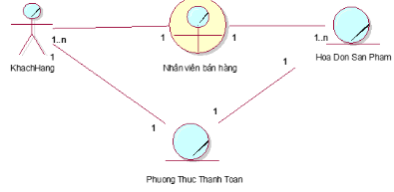

Hình 2.2.1: Sơ đồ đối tượng nghiệp vụ usecase Thanh Toán

**Sơ đồ hoạt động:**

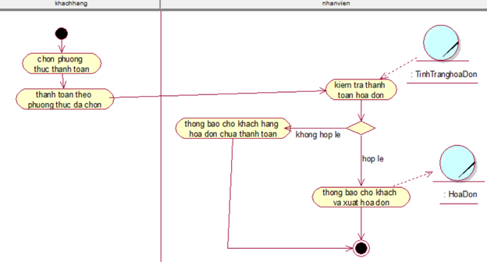

Hình 2.2.2: Sơ đồ hoạt động usecase Thanh Toán

2.3. UseCase Đăng Ký Thành Viên

**Đặc tả Usecase:**

|  |  |  |  |  |  |
| --- | --- | --- | --- | --- | --- |
| **Mã Use case** |  | | | **Tên Use case:** | Đăng ký thành viên |
| **Tác nhân** | Khách hàng | | | | |
| **Mô tả** | Khách hàng đăng ký tài khoản để thực hiện mua hàng. | | | | |
| **Sự kiện kích hoạt** | Khách hàng vào cửa hàng và yêu cầu đăng ký thành viên. | | | | |
| **Luồng sự kiện chính (Thành công)** |  | **STT** | **Thực hiện bởi** | **Hành động** |  |
| 1. | Khách hàng | Điền thông tin cần thiết. |
| 2. | Khách hàng | Xác nhận thông tin và hoàn tất đăng ký. |
| **Luồng sự kiện thay thế** |  | **STT** | **Thực hiện bởi** | **Hành động** |  |
| 2a. | Khách hàng. | Sai thông tin đăng ký. |
| **Hậu điều kiện** | Khách hàng đăng ký tài khoản thành công, sẵn sàng thực hiện giao dịch. | | | | |

**Sơ đồ đối tượng nghiệp vụ:**

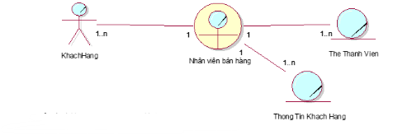

Hình 2.3.1: Sơ đồ đối tượng nghiệp vụ usecase Đăng Ký Thành Viên

**Sơ đồ hoạt động:**

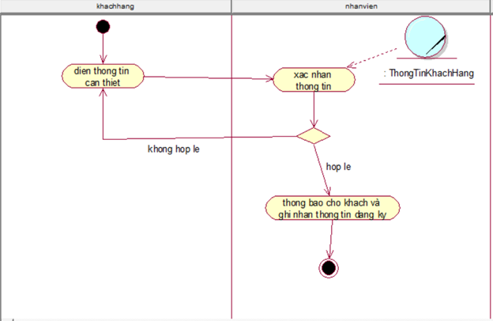

Hình 2.3.2: Sơ đồ hoạt động usecase Đăng Ký Thành Viên

2.4. UseCase Quản Lý Tồn Kho

**Đặc tả Usecase:**

|  |  |  |  |  |  |
| --- | --- | --- | --- | --- | --- |
| **Mã Use case** |  | | | **Tên Use case:** | Quàn lý tồn kho |
| **Tác nhân** | Nhân viên kiểm tra và quản lý hàng tồn kho bằng phương pháp thủ công. | | | | |
| **Mô tả** | Nhân viên kiểm tra và quản lý hàng tồn kho. | | | | |
| **Sự kiện kích hoạt** | Nhân viên tiến hành kiểm tra kho hàng thường xuyên. | | | | |
| **Luồng sự kiện chính (Thành công)** |  | **STT** | **Thực hiện bởi** | **Hành động** |  |
| 1. | Nhân viên | Kiểm tra kho hàng trực tiếp trong kho. |
| 2. | Nhân viên | Ghi lại số lượng hàng tồn kho. |
| **Luồng sự kiện thay thế** |  | **STT** | **Thực hiện bởi** | **Hành động** |  |
|  |  |  |
| **Hậu điều kiện** | Thông tin tồn kho được cập nhật và lưu trữ cho lần kiểm tra tiếp theo. | | | | |

**Sơ đồ đối tượng nghiệp vụ:**

**Sơ đồ hoạt động:**

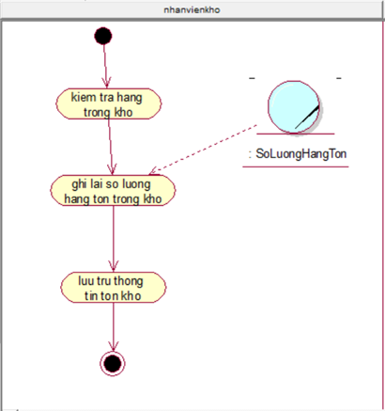

Hình 2.4.2: Sơ đồ hoạt động usecase Quản Lý Tồn Kho

CHƯƠNG 3. THIẾT KẾ HỆ THỐNG

**Sơ đồ UseCase Hệ Thống**

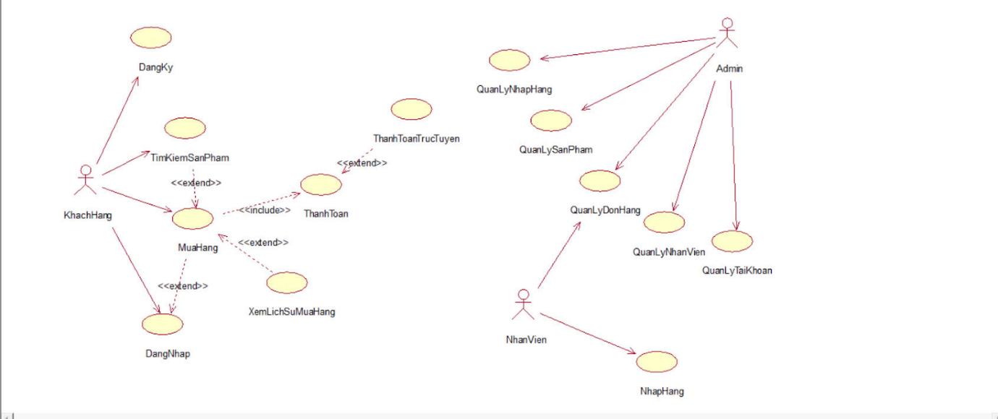

Hình 3.1.1: Sơ đồ use case Hệ Thống

3.1.1 Use case Quản lý đơn đặt hàng

|  |
| --- |
| Use case: Quản lý đơn đặt hàng.  Tác nhân chính: Nhân viên bán hàng.  Tổng quan: Khi khách hàng đặt hàng trên website nhân viên bán hàng sẽ thực hiện ghi nhận các đơn đặt hàng của khách hàng. Mục tiêu của use case nhằm xử lý các đơn đặt hàng của khách hàng. |
| Dòng sự kiện chính:  1.                  Nhân viên bán hàng truy cập vào trang quản lý đơn hàng.  2.                  Hệ thống hiển thị các đơn đặt hàng của khách hàng.  3.                  Hệ thống hiển thị chi tiết của đơn đặt hàng (mã đặt hàng, ngày đặt, tổng tiền, địa chỉ giao hàng, số điện thoại, phương thức thanh toán).  4.                  Nhân viên bán hàng thực hiện cập nhật tình trạng đơn đặt hàng, hoặc huỷ đơn đặt hàng (Phê duyệt / Từ chối)  5.                  Hệ thống hiển thị kết quả thực hiện. Dòng sự kiện phụ:  Tại bước 4: Nếu không có bất kỳ đơn đặt hàng nào của khách hàng. –  Hệ thống sẽ không hiển thị thông tin của các đơn đặt hàng. |
| Tiền điều kiện: Nhân viên phải đăng nhập vào hệ thống. |
| Hậu điều kiện: Một đơn đặt hàng sẽ được ghi nhận hoặc hủy bỏ. |

**Sơ đồ tuần tự:**

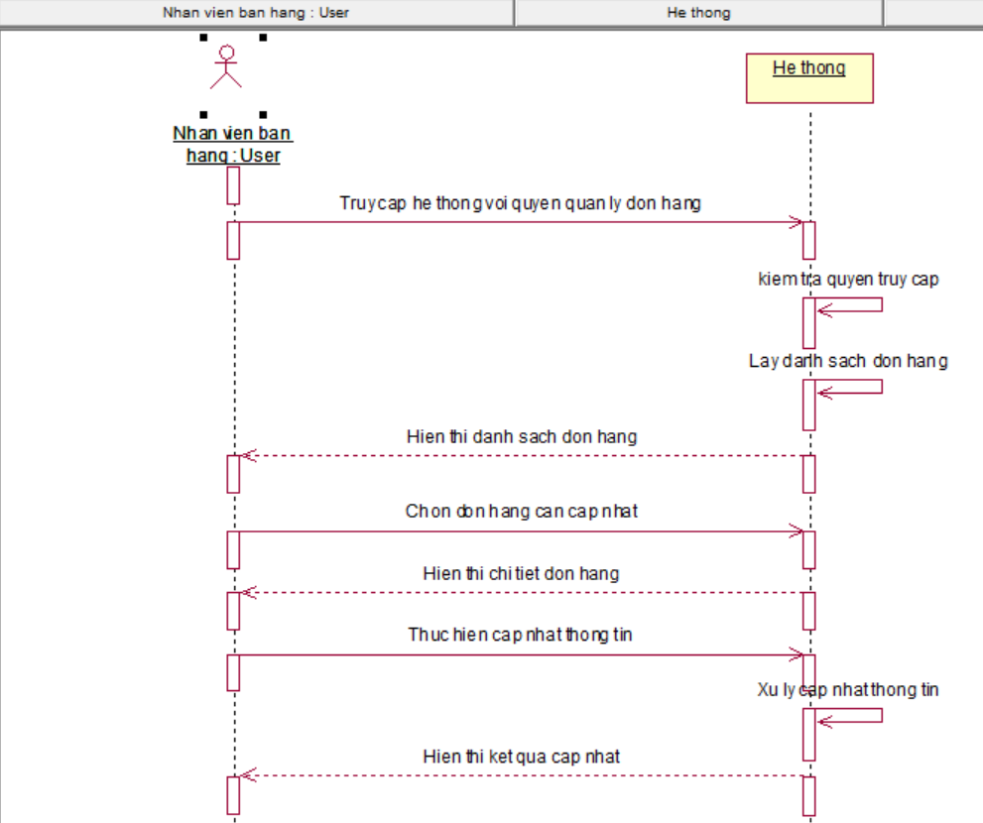

Hình 3.1.1: Sơ đồ tuần tự Quản lý đơn đặt hàng

3.1.2. Use case Mua hàng

|  |
| --- |
| Use case: Mua hàng.  Tác nhân chính: Khách hàng.  Tổng quan: Use case bắt đầu khi khách hàng có nhu cầu muốn mua hàng. |
| Dòng sự kiện chính:  1.              Khách hàng truy cập vào trang chủ.  2.              Hệ thống hiển thị danh sách tất cả các sản phẩm.  3.              Khách hàng chọn sản phẩm cần mua.  4.              Khách hàng nhấn xem chi tiết.  5.              Hệ thống hiển thị thông tin chi tiết sản phẩm.  6.              Khách hàng nhấn nút “Thêm vào giỏ hàng”.  7.              Hệ thống thêm sản phẩm đó vào giỏ hàng.  8.              Hệ thống hiển thị các thông tin sản phẩm có trong giỏ.  9.              Khách hàng nhấn thực hiện Use Case Thanh toán .  Tại bước 5: Tại giỏ hàng khách hàng có thể chỉnh sửa số lượng sản phẩm cần mua, xóa sản phẩm ra khỏi giỏ hàng hoặc xóa giỏ hàng nếu không muốn mua nữa. |
| Tiền điều kiện: Khách hàng phải có tài khoản và đăng nhập trước đó. |
| Hậu điều kiện: Hình thành một đơn đặt hàng. |

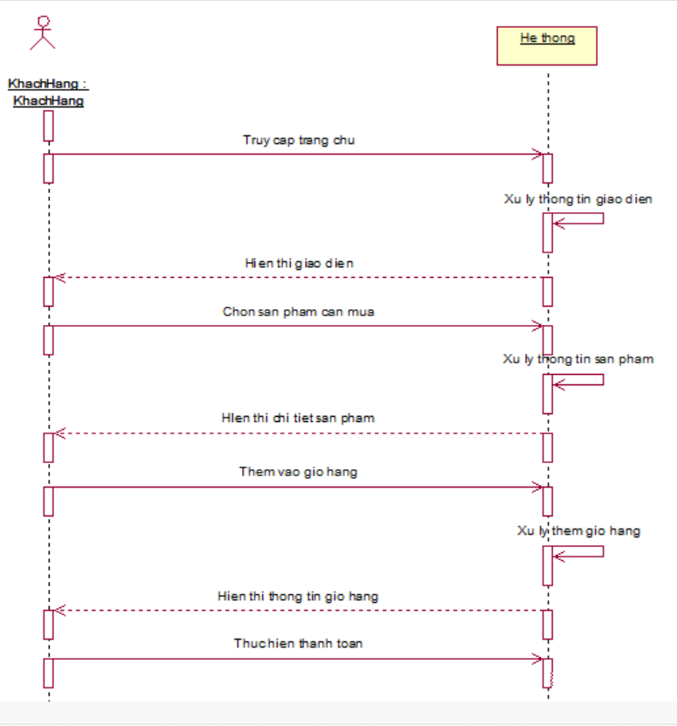

Hình 3.1.2 Sơ đồ tuần tự mua hàng

3.1.3. Use case Tìm kiếm và xem sản phẩm

|  |
| --- |
| Use case: Tìm kiếm và xem sản phẩm.  Tác nhân chính: Khách hàng.  Tổng quan: Use case bắt đầu khi khách hàng cần tìm kiếm thông tin sản phẩm. |
| Dòng sự kiện chính:  1.      Khách hàng nhập vào thanh công cụ tìm kiếm tên sản phẩm cần tìm.  2.      Khách hàng nhấn vào nút “Tìm kiếm”.  3.      Hệ thống sẽ truy xuất thông tin sản phẩm dựa trên thông tin khách hàng nhập vào.  4.      Hiển thị danh sách các sản phẩm có từ khóa gần đúng ở trang tìm kiếm.  5.      Khách hàng xem thông tin sản phẩm. Dòng sự kiện phụ:  Tại bước 2: Nếu hệ thống không tìm thấy sản phẩm, hệ thống xuất ra thông báo “Không có sản phẩm nào”.  Quay lại bước 1: Khách hàng nhập lại tên sản phẩm cần tìm. |
| Tiền điều kiện: Khách hàng phải nhập vào form tìm kiếm sản phẩm. |
| Hậu điều kiện: Hệ thống chuyển sang trang tìm kiếm. |

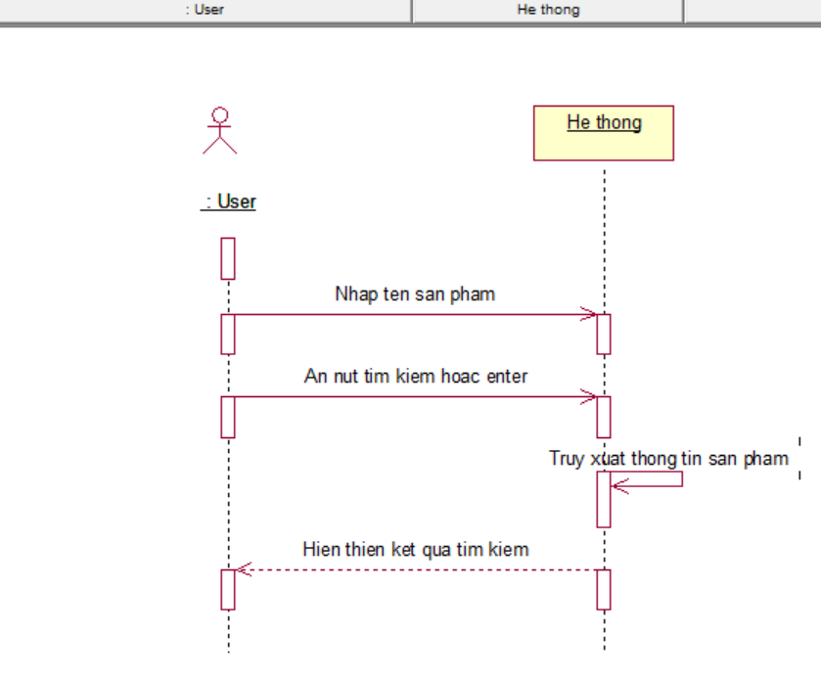

Hình 3.1.3 Sơ đồ tuần tự Tìm kiếm và xem sản phẩm.

3.1.4. Use case Quản lý sản phẩm

|  |
| --- |
| Use case: Quản lý sản phẩm.  Tác nhân chính: Quản lý.  Tổng quan: Use case bắt đầu khi quản lý đăng nhập vào tài khoản và truy cập vào trang sản phẩm. Mục tiêu của use case nhằm xử lý thêm, xóa, sửa sản phẩm trong hệ thống. |
| Dòng sự kiện chính:  1.           Quản lý đăng nhập vào hệ thống.  2.           Hệ thống hiển thị trang quản lý.  3.           Quản lý chọn “Quản lý sản phẩm”.  4.           Hệ thống hiển thị danh sách tất cả sản phẩm.  5.           Quản lý chọn thao tác cần quản lý “Thêm”, “Xóa”, “Sửa”. Dòng sự kiện phụ: |
| Tiền điều kiện: Quản lý phải đăng nhập vào hệ thống. |
| Hậu điều kiện: Nhân viên hoàn thành cập nhập thông tin của sản phẩm |

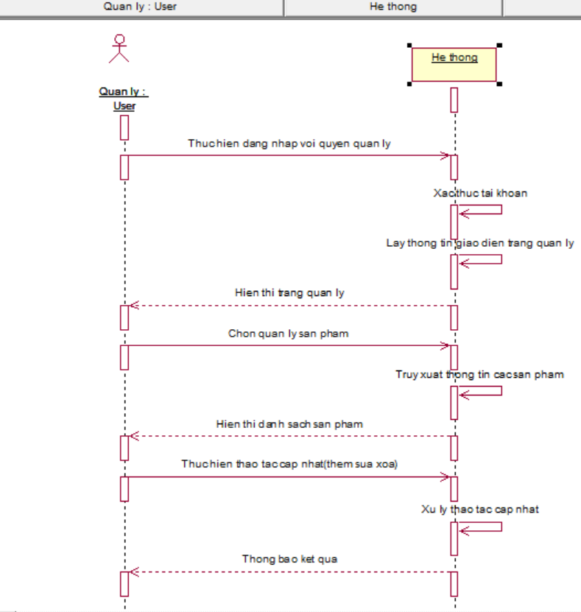

Hình 3.1.4 Sơ đồ tuần tự Quản Lý Sản Phẩm

3.1.5. Use case Đăng ký

|  |
| --- |
| Use case: Đăng ký  Tác nhân chính: Khách hàng  Tổng quan: Use case bắt đầu khi khách hàng truy cập vào trang đăng ký tài khoản. Mục tiêu của use case nhằm xử lý đăng ký tài khoản cho khách hàng |
| Dòng sự kiện chính:  1.      Khách hàng truy cập vào trang đăng ký tài khoản  2.      Hệ thống hiển thị form đăng ký tài khoản  3.      Khách hàng nhập thông tin vào trang đăng ký  4.      Khách hàng nhấn chọn “Đăng ký”  5.      Đăng ký thành công hệ thống ghi nhận thông tin tài khoản của khách hàng Dòng sự kiện phụ:  Tại bước 4:  Nếu thông tin khách hàng nhập vào form đăng ký không hợp lệ:  –        Hệ thống sẽ báo lỗi ở các trường không hợp lệ  –        Quay lại bước 3: Khách hàng nhập lại thông tin các trường không hợp lệ |
| Tiền điều kiện: Khách hàng phải truy cập vào trang đăng ký tài khoản |
| Hậu điều kiện: Hình thành một thông tin tài khoản của khách hàng, hệ thống chuyển sang trang đăng nhập. |

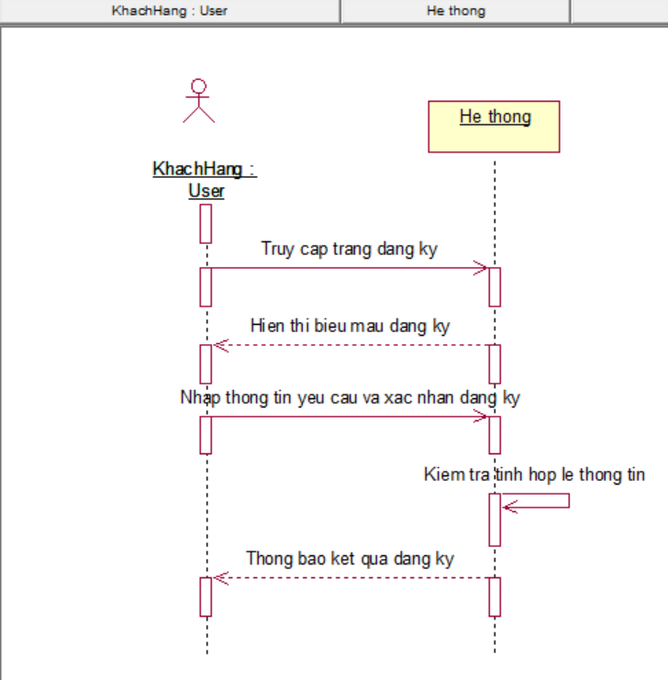

Hình 3.1.5 Sơ đồ tuần tự Đăng Ký

3.1.6. Use case Đăng nhập

|  |
| --- |
| Use case: Đăng nhập  Tác nhân chính: Khách hàng  Tổng quan: Use case bắt đầu khi khách hàng truy cập vào trang đăng nhập tài khoản. |
| Dòng sự kiện chính:  1.      Khách hàng truy cập vào trang đăng nhập tài khoản.  2.      Hệ thống hiển thị trang đăng nhập  3.      Khách hàng nhập tên đăng nhập và mật khẩu.  4.      Khách hàng nhấn vào nút “Đăng nhập”.  5.      Hệ thống kiểm tra thông tin tên đăng nhập và mật khẩu.  6.      Hệ thống thông báo đăng nhập thành công Dòng sự kiện phụ:  Tại bước 5:  Nếu thông tin đăng nhập không hợp lệ thì hệ thống sẽ hiện thông báo cho khách hàng đăng nhập lại. |
| Tiền điều kiện: Khách hàng phải truy cập vào trang đăng nhập tài khoản |
| Hậu điều kiện: Khách hàng đăng nhập thành công vào hệ thống |

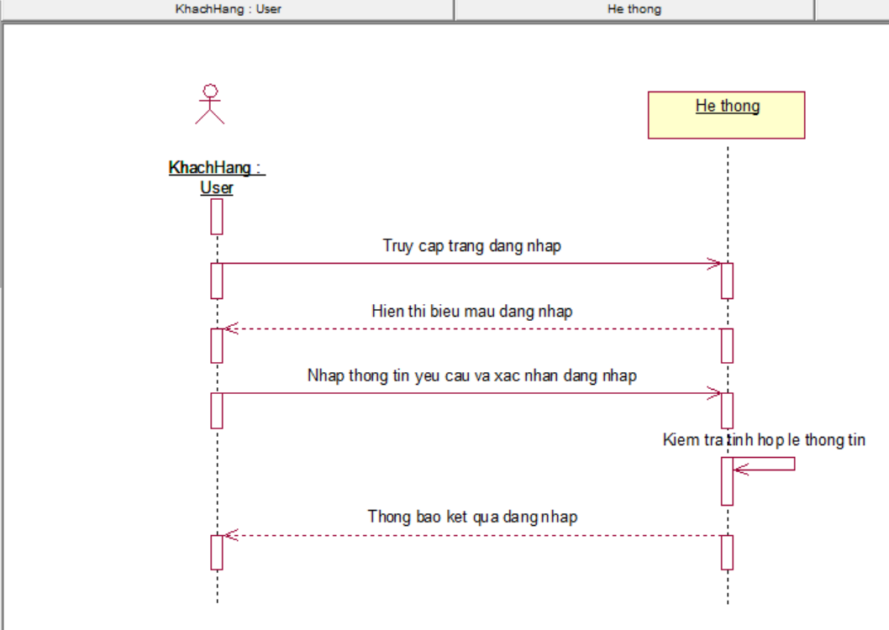

Hình 3.1.6 Sơ đồ tuần tự Đăng Nhập

3.1.7. Use case: Quản lý nhân viên

|  |
| --- |
| Use case: Quản lý nhân viên  Tác nhân chính: Quản lý  Tổng quan: Use case bắt đầu khi quản lý đăng nhập vào tài khoản và truy cập vào trang nhân viên. Mục tiêu của use case nhằm xử lý thêm, xóa, sửa nhân viên trong hệ thống. |
| Dòng sự kiện chính:  1.      Quản lý đăng nhập vào hệ thống  2.      Hệ thống hiển thị trang quản lý.  3.      Quản lý chọn “Quản lý nhân viên”  4.      Hệ thống hiển thị danh sách tất cả nhân viên  5.      Quản lý chọn thao tác cần quản lý “Thêm”, “Xóa”, “Sửa”. Dòng sự kiện phụ: |
| Tiền điều kiện: Quản lý phải đăng nhập vào hệ thống. |
| Hậu điều kiện: Quản lý hoàn thành cập nhập thông tin của của nhân viên |

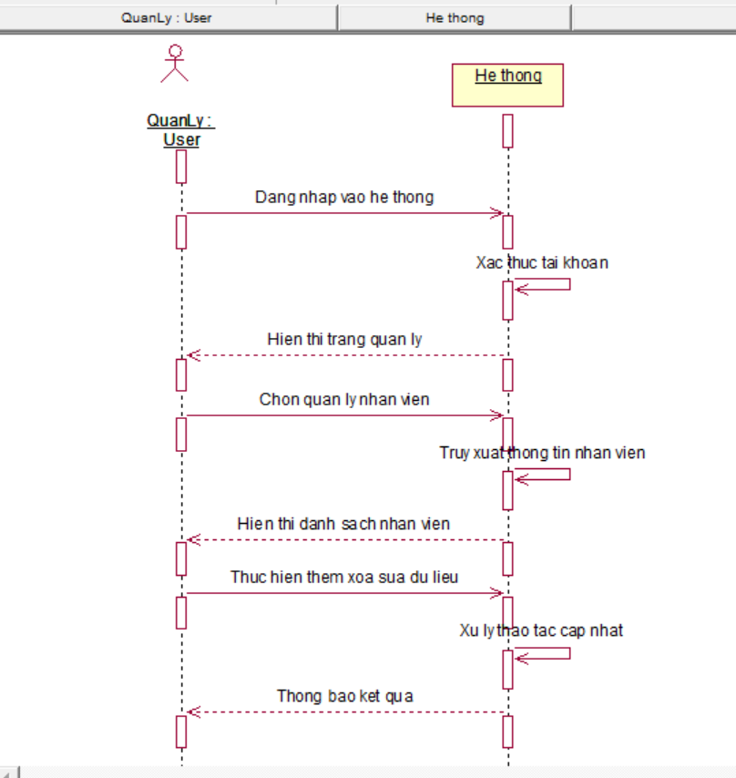

Hình 3.1.7 Sơ đồ tuần tự Quản Lý Đăng Nhập

3.1.8. Use case: Quản lý nhập hàng

|  |
| --- |
| Use case: Quản lý nhập hàng  Tác nhân chính: Quản lý  Tổng quan: Use case bắt đầu khi quản lý đăng nhập vào tài khoản và truy cập vào trang quản lý các đơn nhập hàng từ nhân viên. Mục tiêu của use case nhằm xử lý phê duyệt / từ chối các đơn nhập hàng vào kho từ nhân viên. |
| Dòng sự kiện chính:  1.      Quản lý đăng nhập vào tài khoản.  2.      Hệ thống hiển thị trang quản lý  3.      Quản lý chọn “Nhập hàng chờ duyệt”.  4.      Hệ thống hiển thị danh sách các đơn nhập hàng đang chờ duyệt  5.      Quản lý chọn đơn cần duyệt  6.      Hệ thống thông báo duyêt đơn nhập hàng thành công và yêu cầu kiểm tra lại số lượng tồn trên trang web. |
| Tiền điều kiện: Quản lý phải đăng nhập vào hệ thống |
| Hậu điều kiện: Hệ thống chuyển sang trang quản lý. |

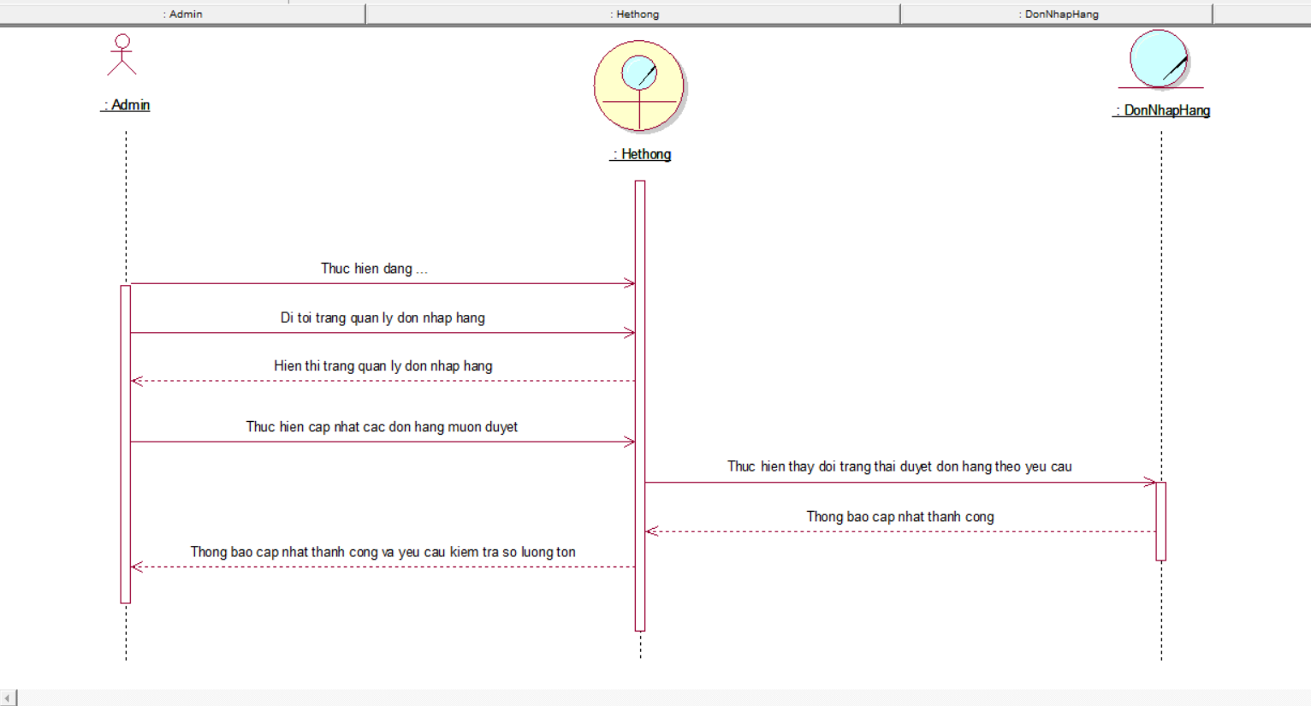

Hình 3.1.8 Sơ đồ tuần tự Quản Lý Nhập Hàng

3.1.9. Use case: Xem lịch sử mua hàng

|  |
| --- |
| Use case: Xem lịch sử mua hàng  Tác nhân chính: Khách hàng  Tổng quan: Use case bắt đầu khi khách hàng đăng nhập vào tài khoản và truy cập vào trang lịch sử mua hàng. Mục tiêu của use case nhằm giúp khách hàng xem lịch sử đơn hàng, chi tiết đơn hàng tình trạng của đơn hàng đó. |
| Dòng sự kiện chính:  1.      Khách hàng đăng nhập vào tài khoản.  2.      Hệ thống hiển thị trang tài khoản khách hàng  3.      Khách hàng chọn “Xem đơn hàng đã đặt” ở mục tài khoản.  4.      Hệ thống hiển thị danh sách đơn hàng mà khách đã đặt.  5.      Khách hàng chọn đơn hàng cần xem chi tiết.  6.      Hệ thống hiển thị thông tin chi tiết của đơn hàng đó. |
| Tiền điều kiện: Khách hàng phải đăng nhập vào hệ thống |
| Hậu điều kiện: Khách hàng tra soát thành công các hóa đơn đã mua |

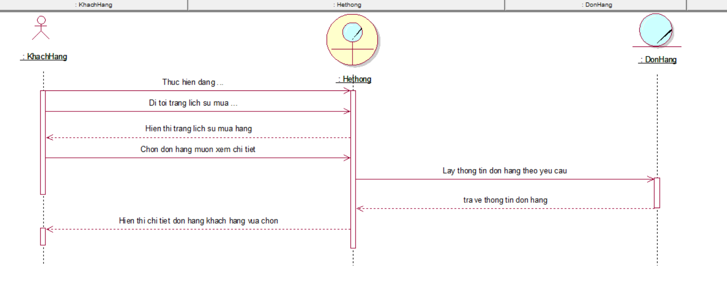

Hình 3.1.9 Sơ đồ tuần tự Xem Lịch Sử Mua Hàng

3.1.10. Use case: Thanh toán trực tuyến

|  |
| --- |
| Use case: Thanh toán trực tuyến  Tác nhân chính: Khách hàng  Tổng quan: Use case bắt đầu khi khách hàng chọn phương thức thanh toán trực tuyến và nhấn nút thanh toán. Mục tiêu của use case nhằm xử lý yêu cầu thanh toán trực tuyến của khách hàng. |
| Dòng sự kiện chính:  1.  Khách hàng đăng nhập vào tài khoản.  2.  Khách hàng chọn phương thức thanh toán trực tuyến  3.  Khách hàng nhấn “Thanh toán”  4.  Hệ thống hiển thị trang thanh toán tương ứng với phương thức toan toán khách hàng đã chọn.  5.  Hệ thống kiểm tra và hiển thị thông báo tình trạng của giao dịch và ghi nhận đơn hàng.  Dòng sự kiện phụ:  Tại bước 5:  –   Nếu giao dịch thất bại thì không ghi nhận đơn hàng. |
| Tiền điều kiện: Khách hàng phải đăng nhập vào hệ thống. |
| Hậu điều kiện: Thanh toán thành công hoặc thất bại. |

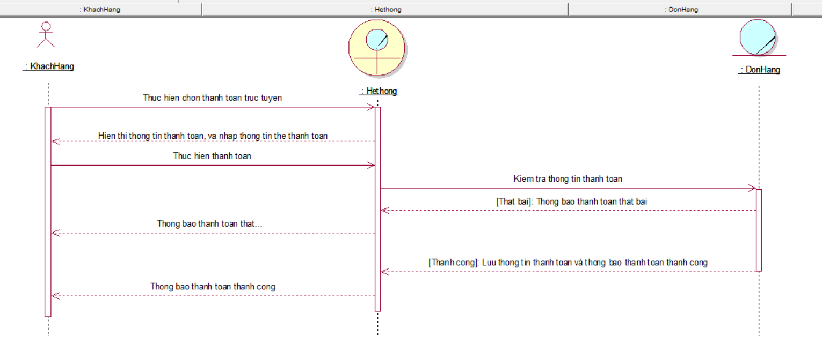

Hình 3.1.10 Sơ đồ tuần tự Thanh Toán Trực Tuyến

3.1.11. Use case: Nhập hàng

|  |
| --- |
| Use case: Nhập hàng  Tác nhân chính: Nhân viên   Tổng quan: Use case bắt đầu khi nhân viên cần nhập các mặt hàng về kho. Mục tiêu của use case nhằm cung cấp quy trình nhập hàng và kiểm tra hàng khi nhập. |
| Dòng sự kiện chính:  1.       Nhân viên kiểm tra số lượng tồn kho các mặt hàng đang hiển thị  2.      Nhân viên xác nhận số lượng tồn kho đã hết và cần nhập hàng  3.       Nhân viên tiến hành nhập hàng vào kho bằng cách gửi yêu cầu nhập hàng cho quản lý  4.      Quản lý duyệt đơn nhập kho  5.      Cập nhật số lượng tồn kho của mặt hàng sau khi nhập.  Dòng sự kiện phụ:  Tại bước 4: Nếu đơn nhập hàng không được phê duyệt thì số lượng tồn kho vẫn giữ nguyên. |
| Tiền điều kiện: Nhân viên tiếp nhận nhiệm vụ kiểm tra số lượng mặt hàng. |
| Hậu điều kiện: Thông báo kết quả cho quản lý, cập nhật số lượng tồn kho. |

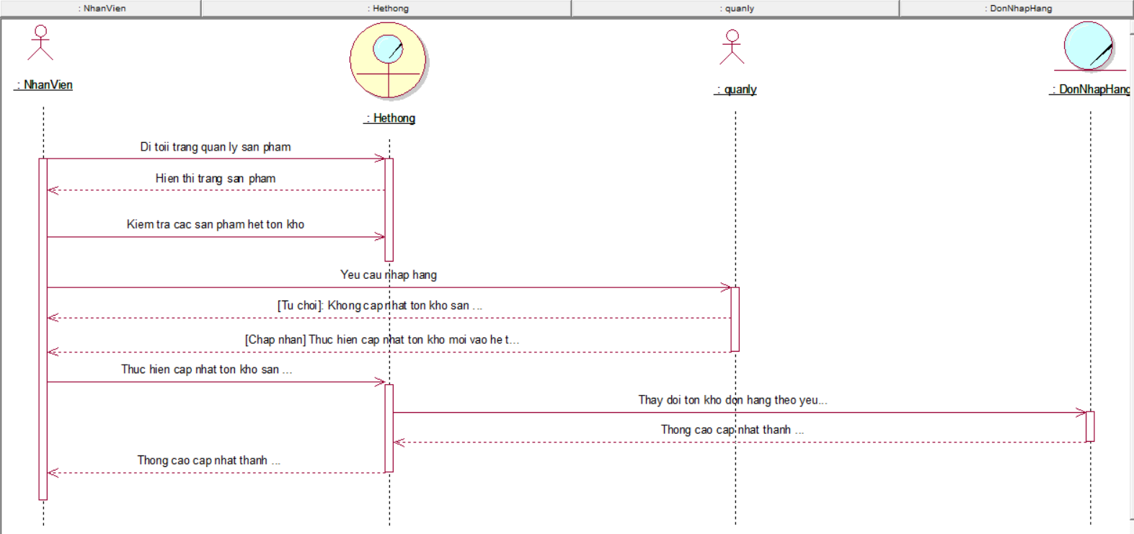

Hình 3.1.11 Sơ đồ tuần tự Nhập Hàng

3.2 Sơ đồ lớp phân tích

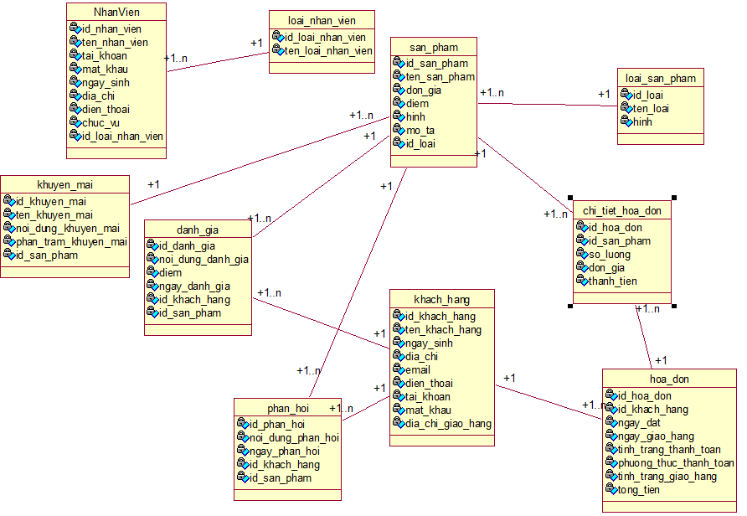

Hình 3.2 Sơ đồ Lớp Phân Tích

3.3 Sơ đồ lớp thiết kế

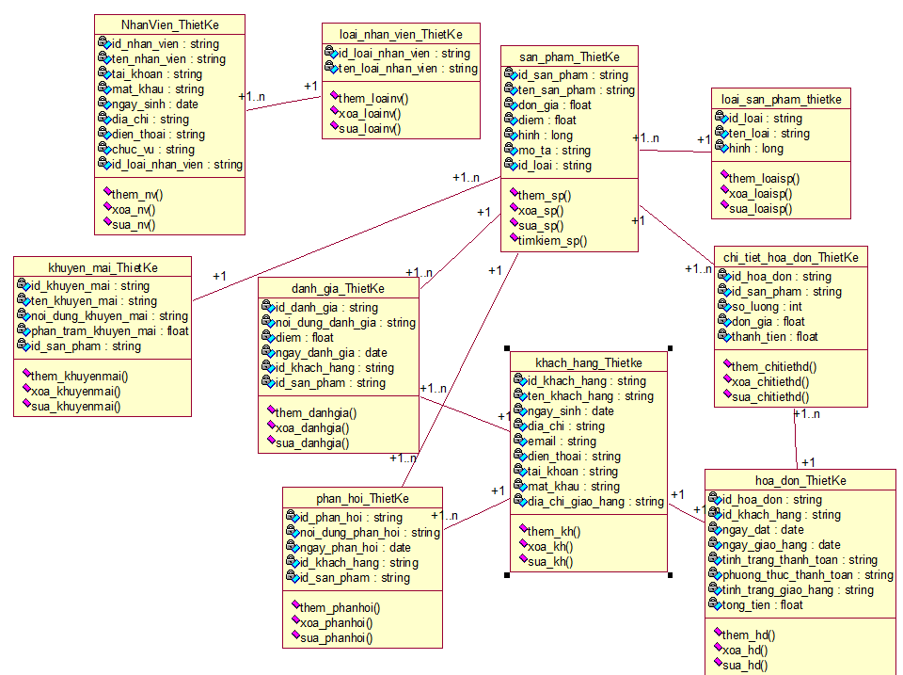

Hình 3.**3** Sơ đồ Lớp Thiết Kế

3.4 Cơ sở dữ liệu

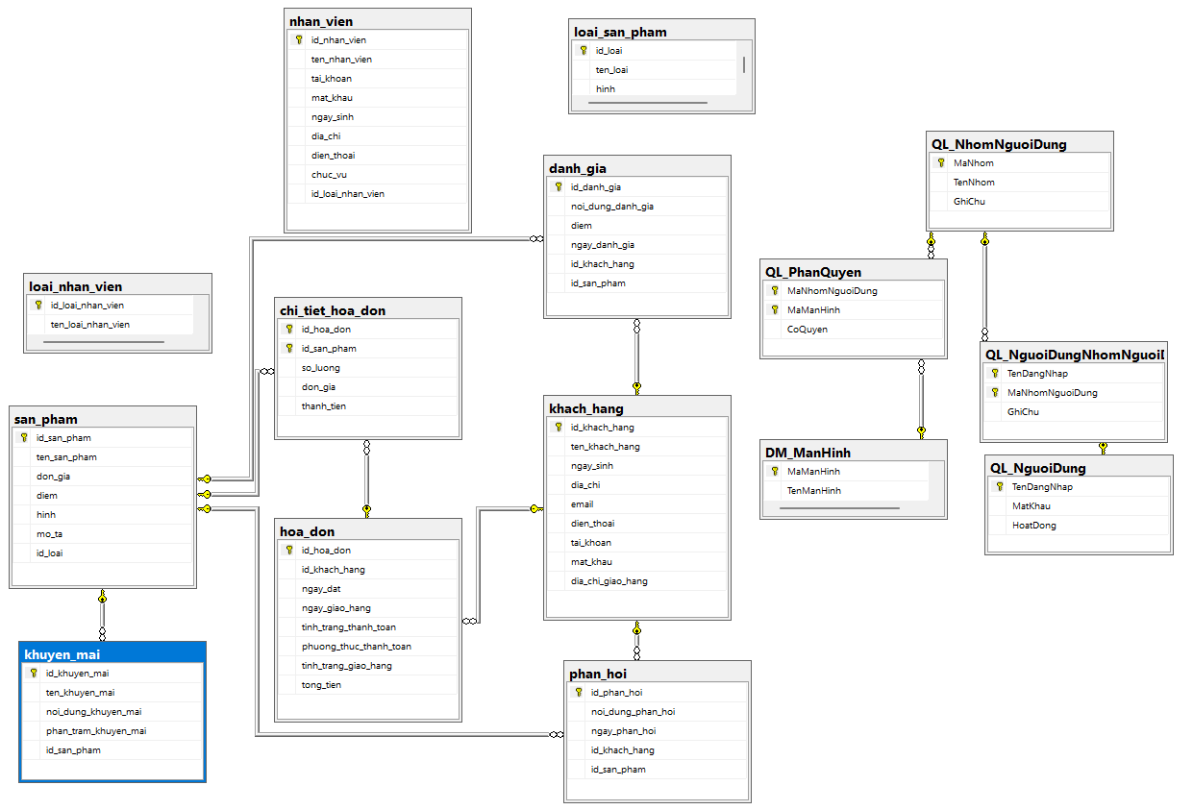

Hình 3.**4** Cơ sở dữ liệu (ERD)

3.5 Mô Hình ERD

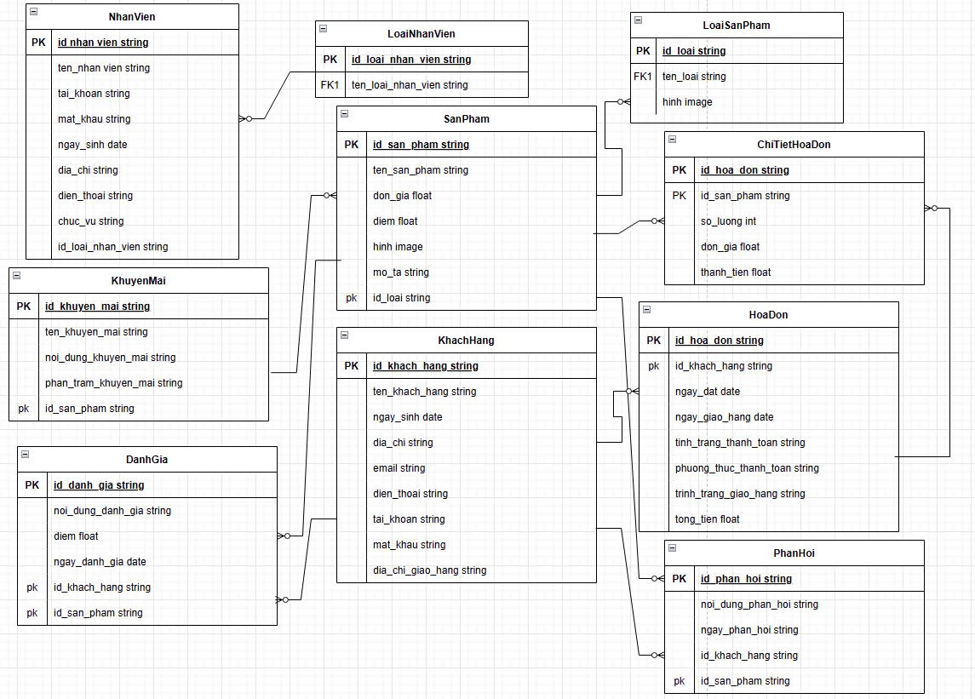

3.5 Mô Hình CMD

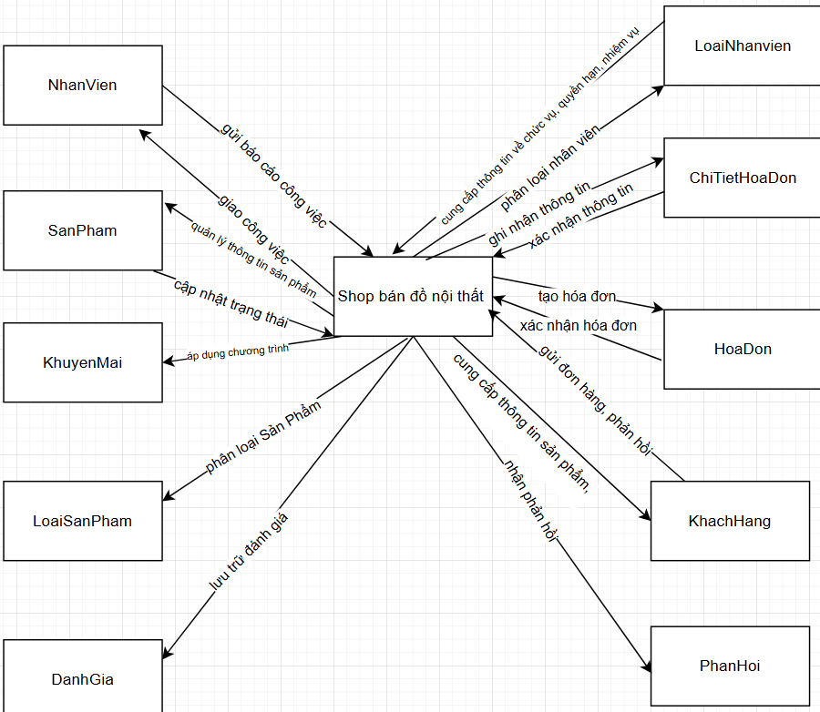

3.6 Mô Hình PDM

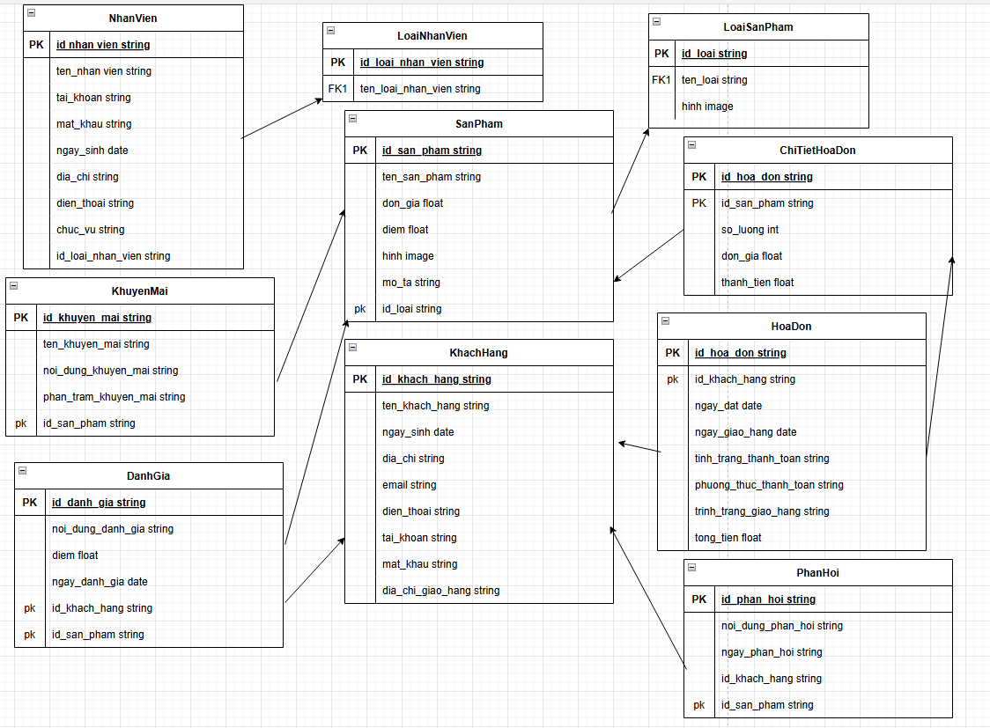

3.7 Mô Hình BFD

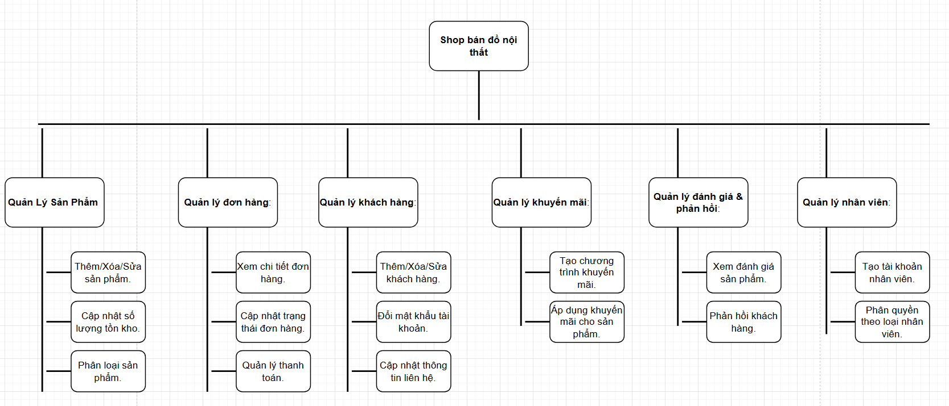

**CHƯƠNG 4. CÀI ĐẶT VÀ KIỂM THỬ**

4.1 Giao diện trang chủ

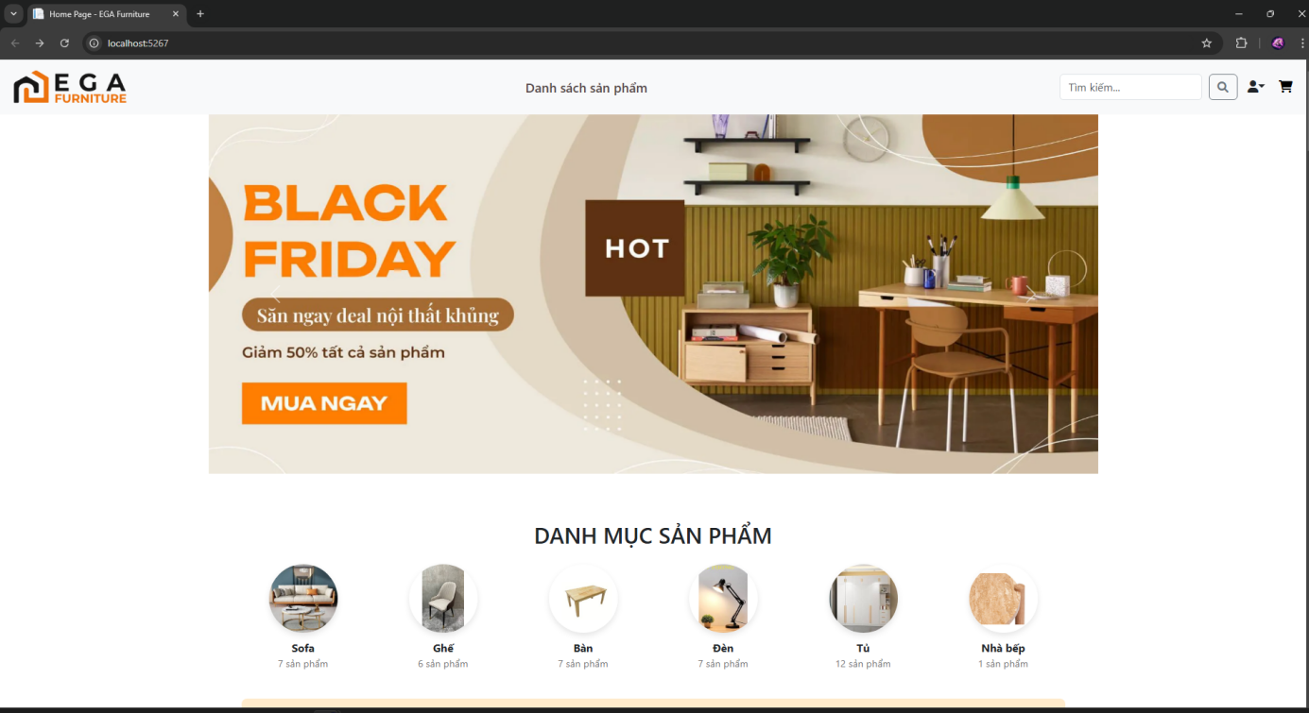

4.2. Danh mục sản phẩm

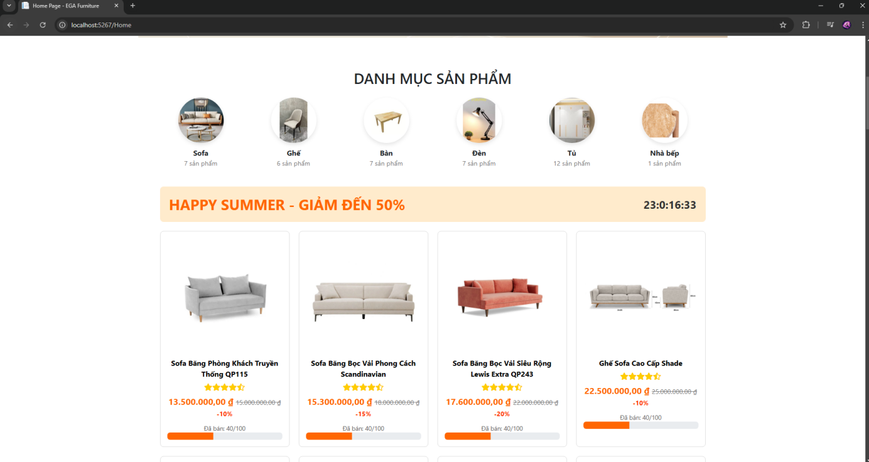

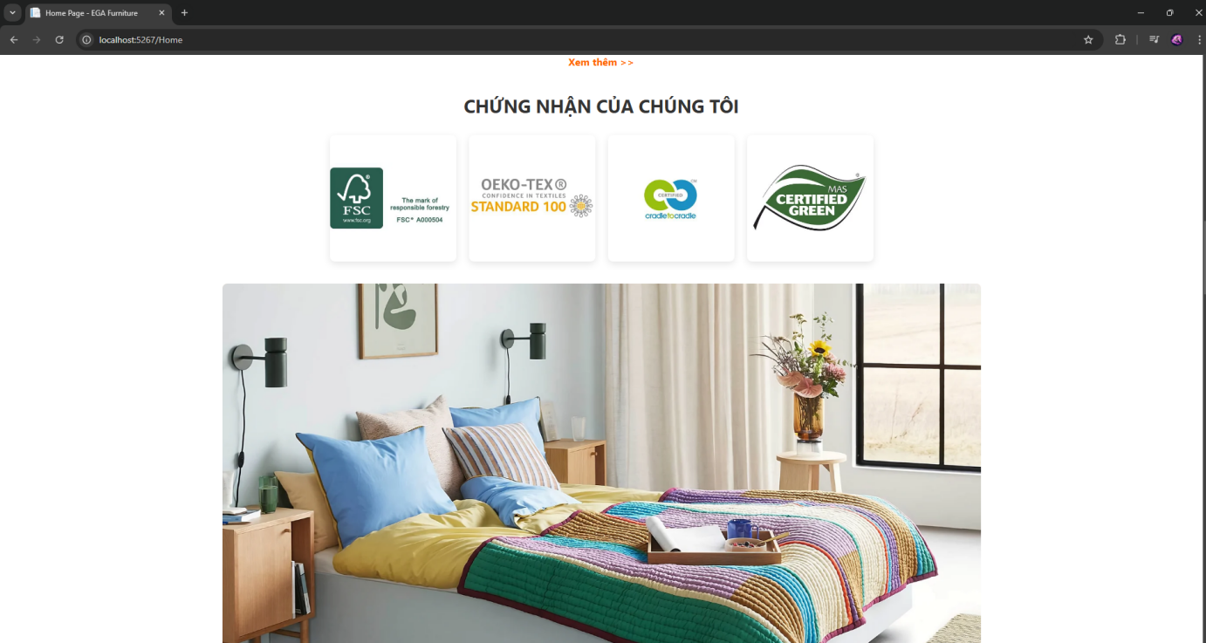

4.3. Giao diện Đăng nhập/Đăng Ký

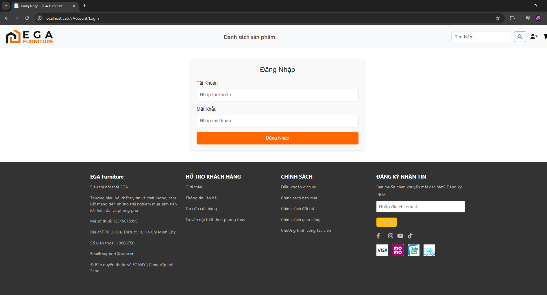

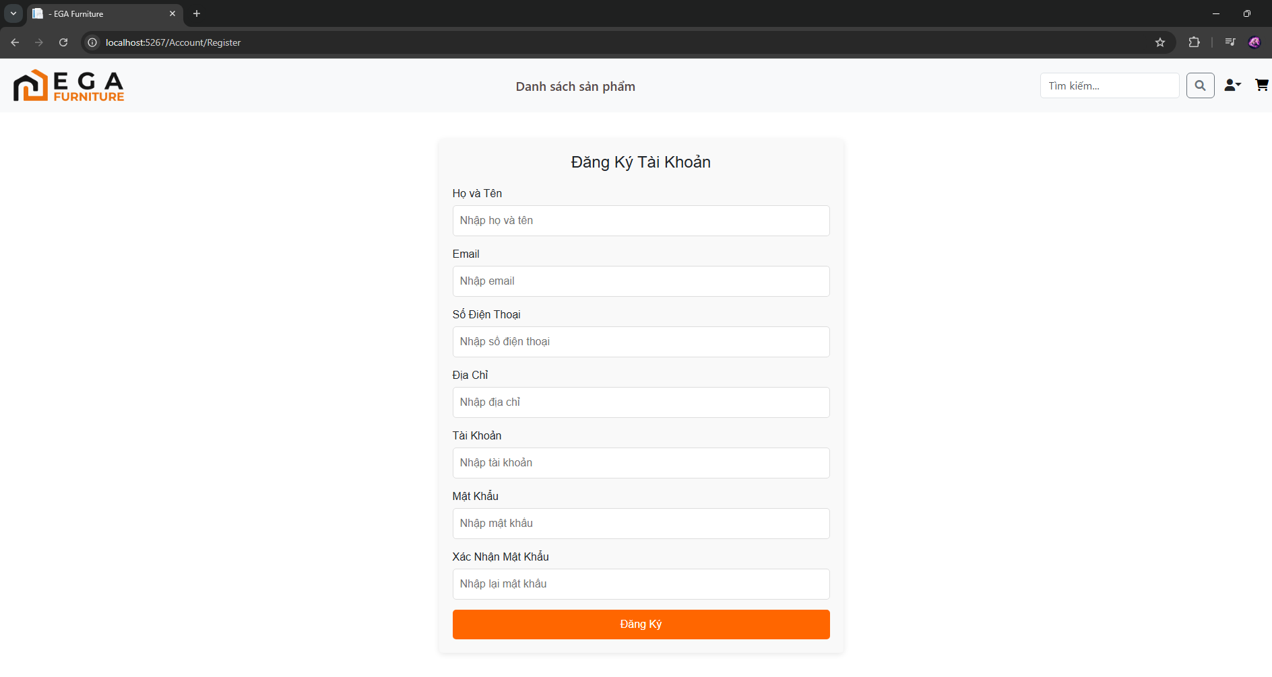

4.4. Giao diện Sản Phẩm

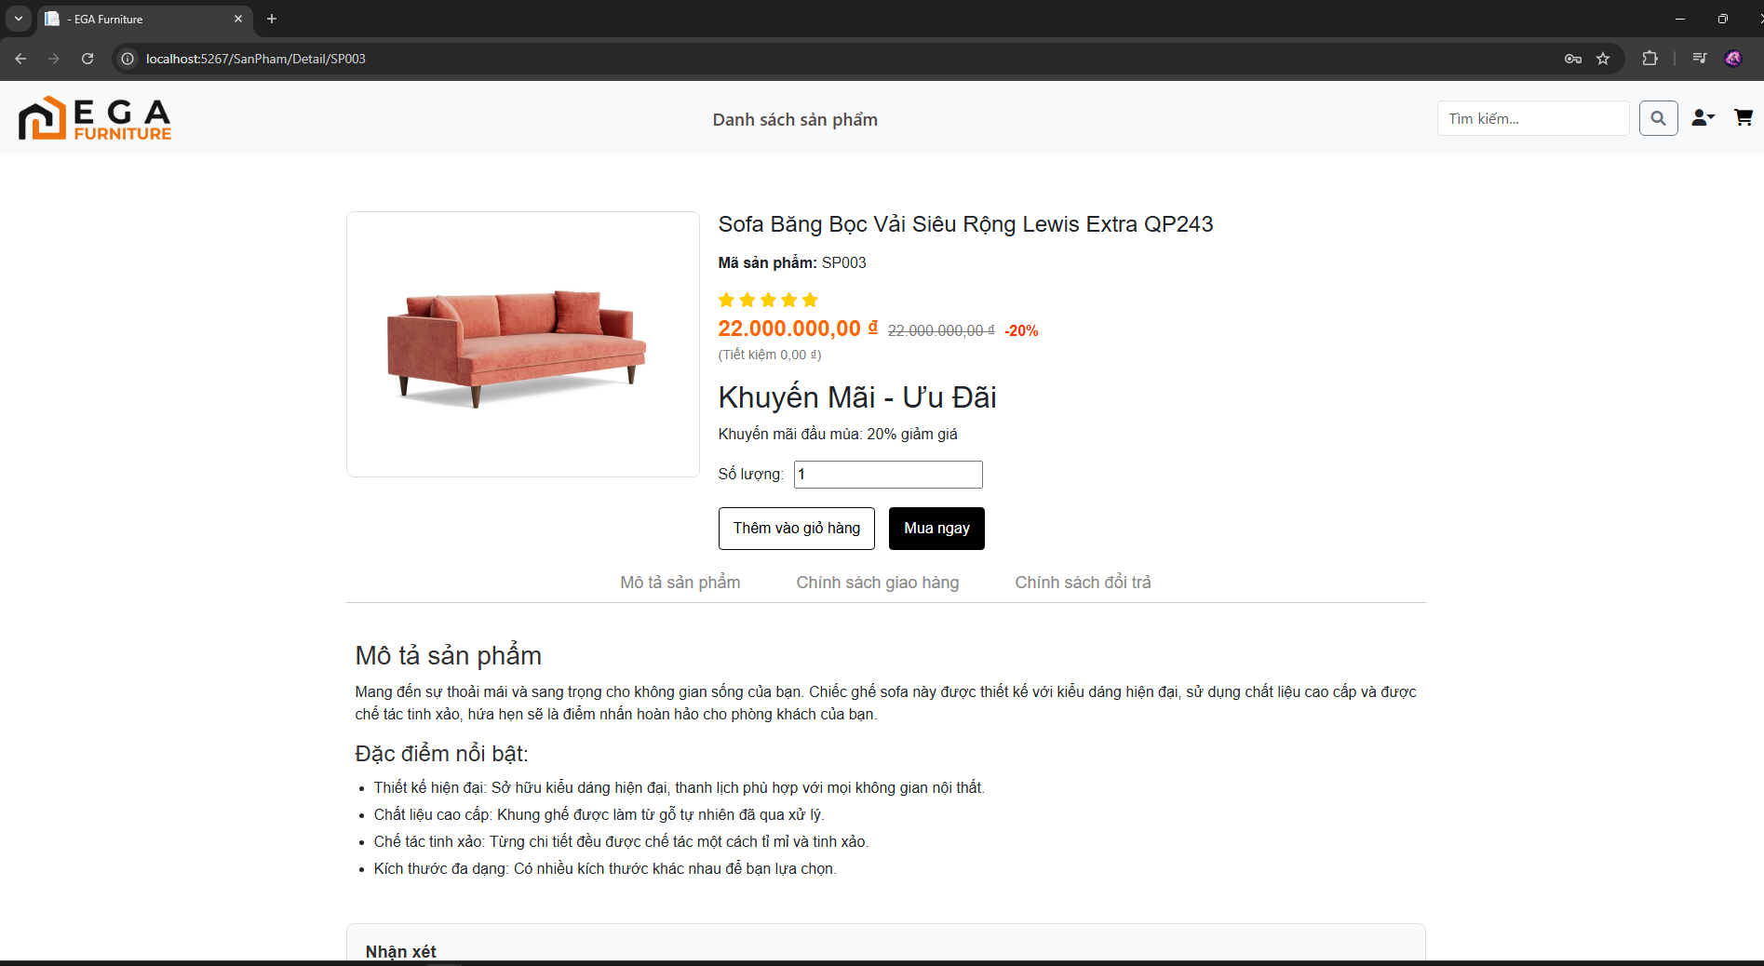

4.6. Giao diện Giỏ Hàng

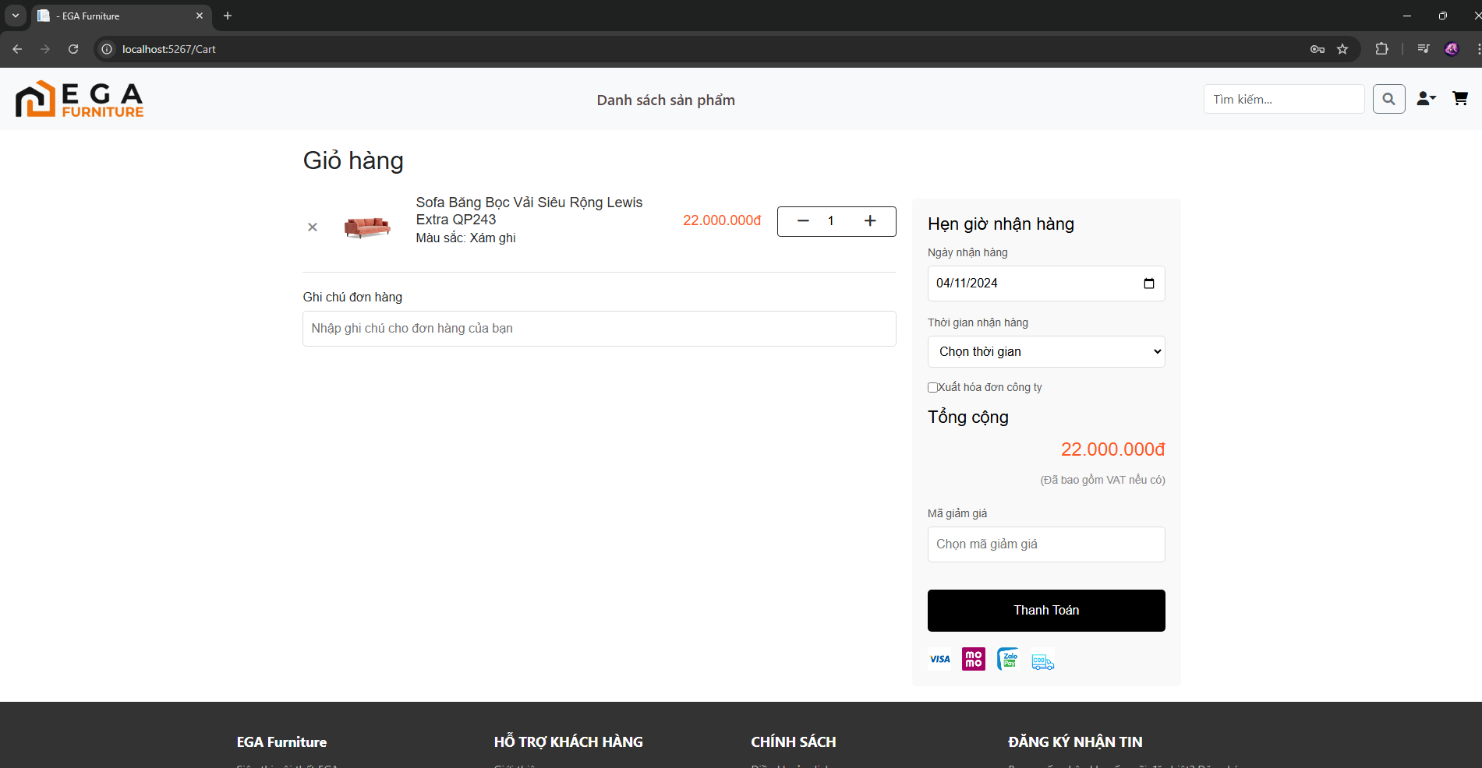

4.7 Giao Diện thanh Toán

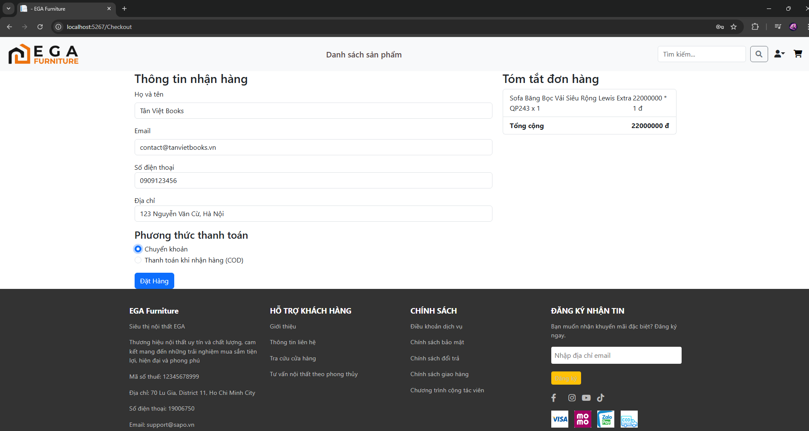

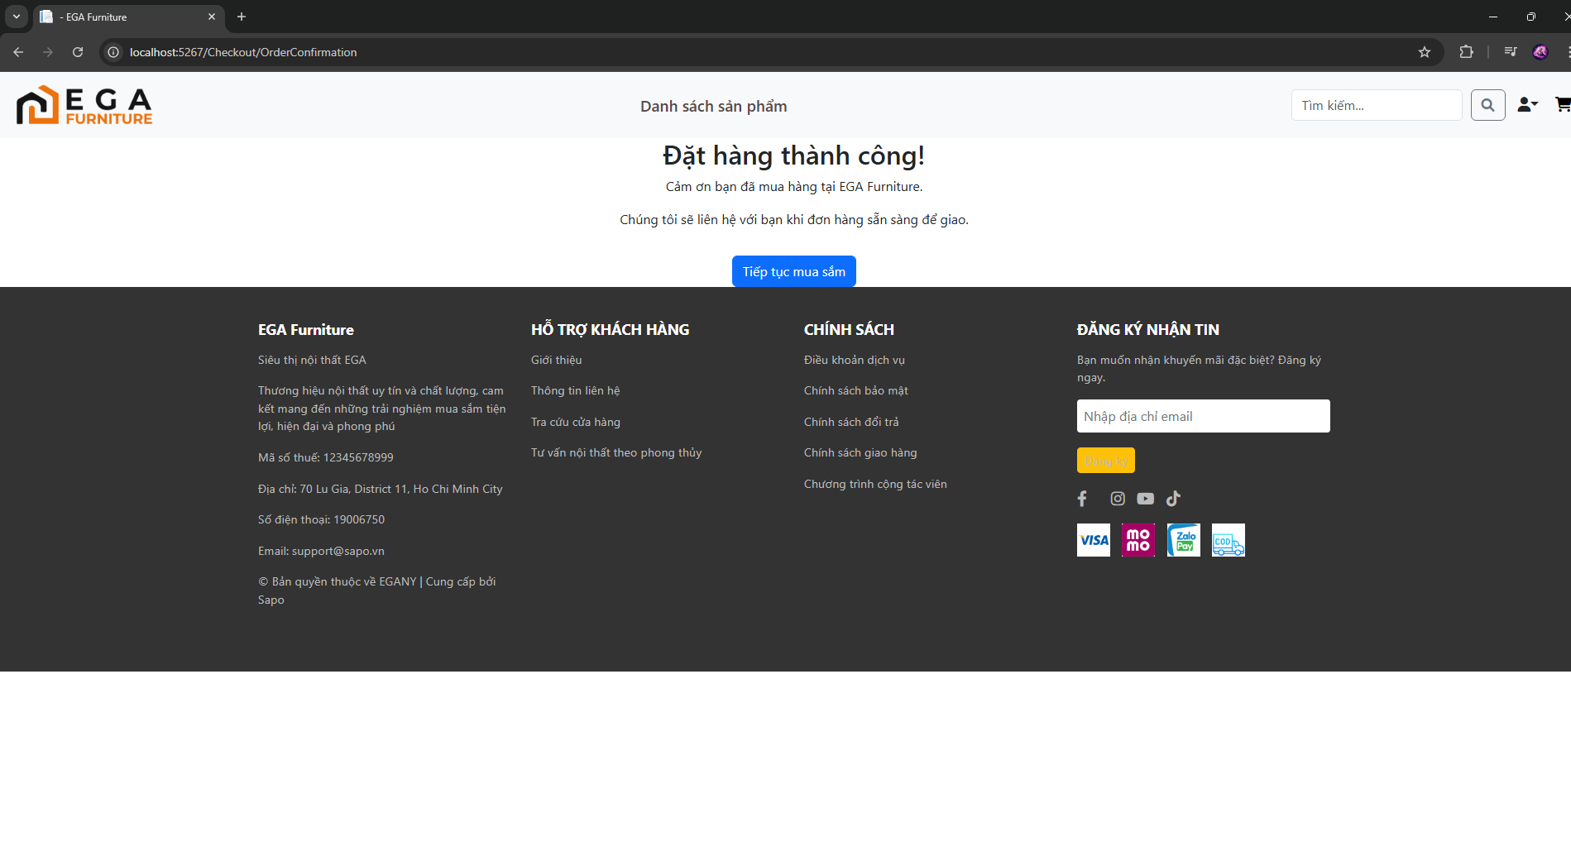4.8 Giao diện tìm kiếm sản phẩm

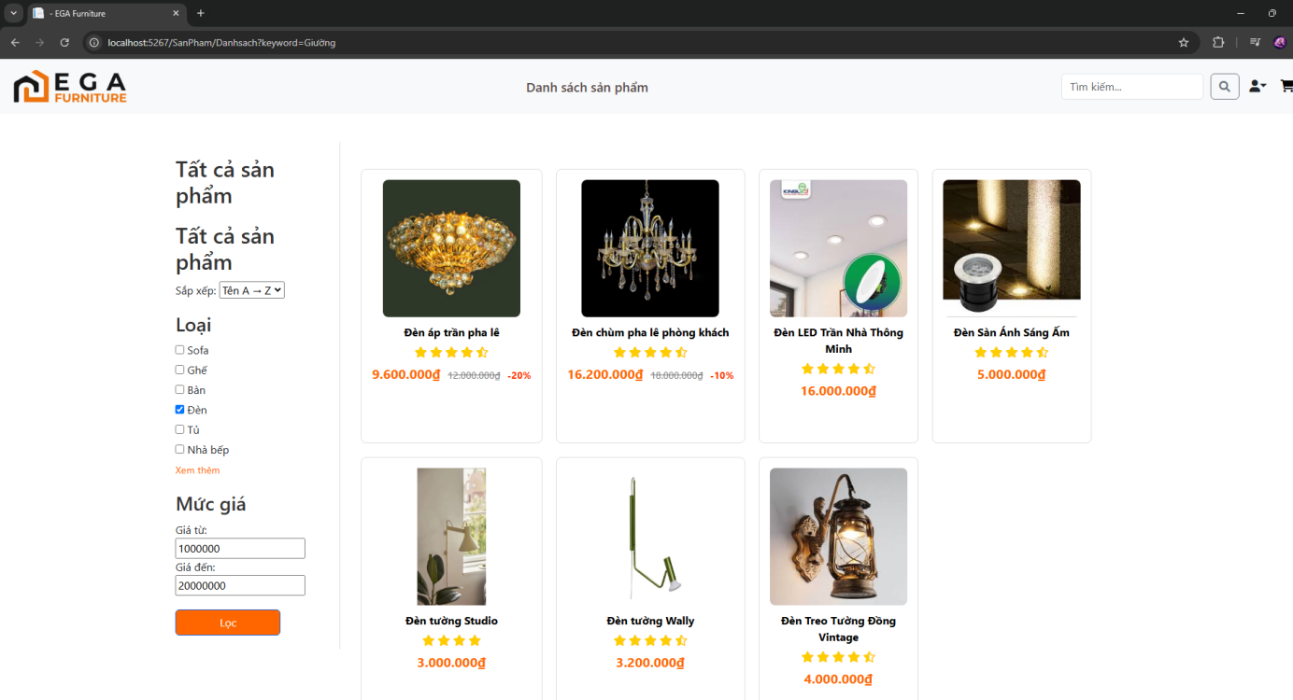

4.9. Giao diện đánh giá sản phẩm

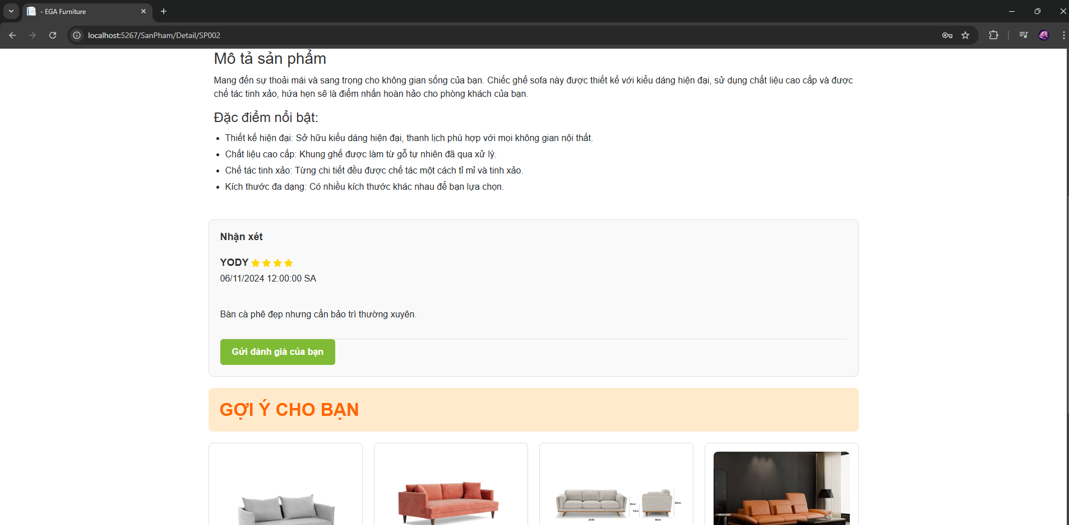

4.10 . Giao diện hồ sơ cá nhân

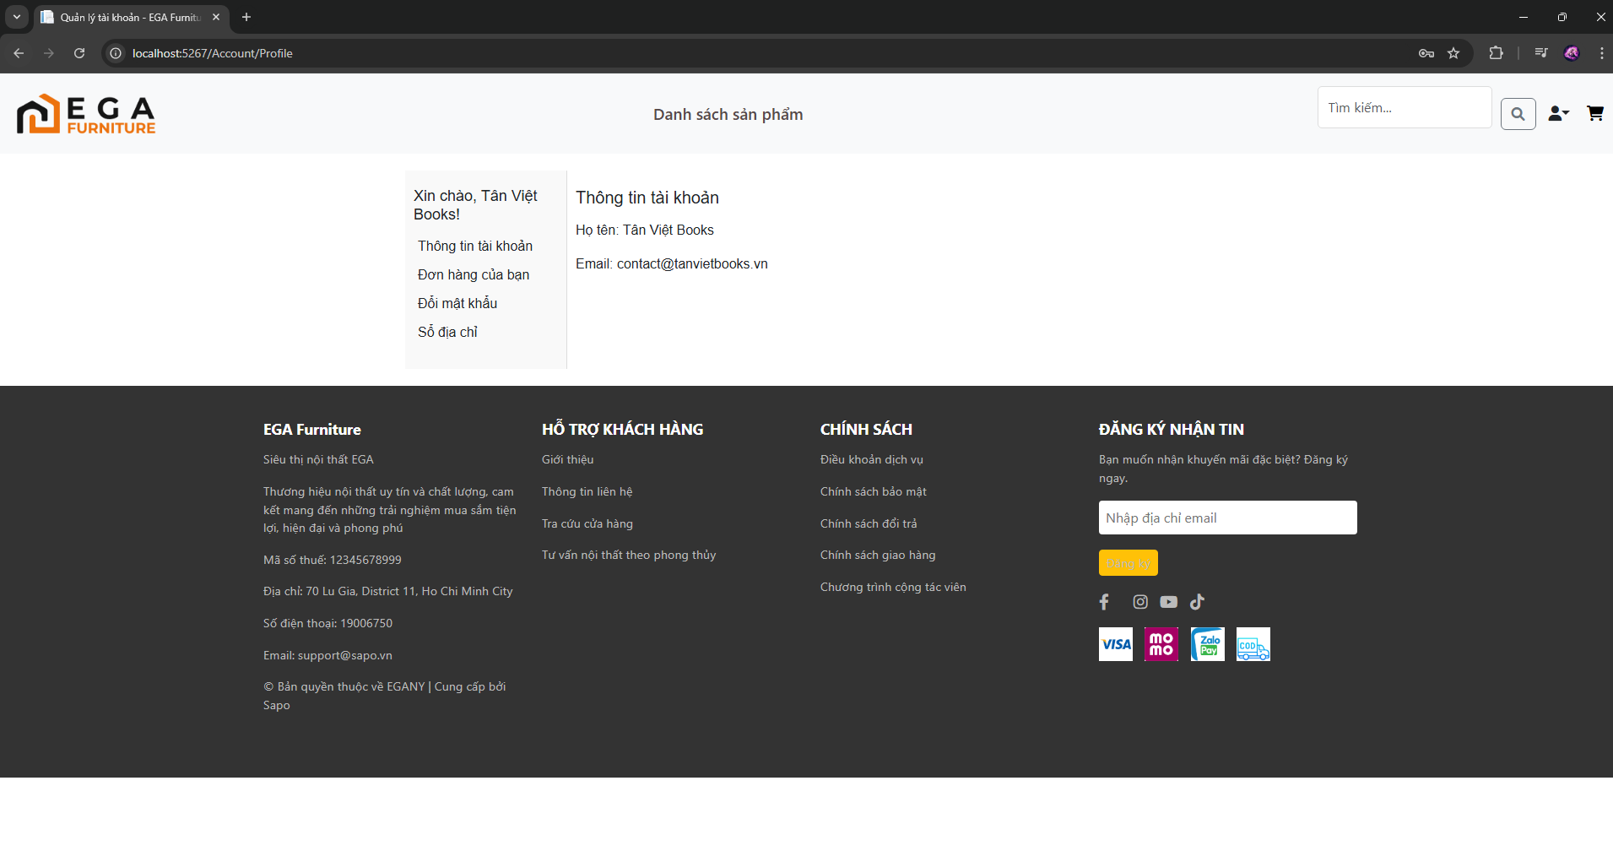4.11. Giao diện đơn hàng đã đặt

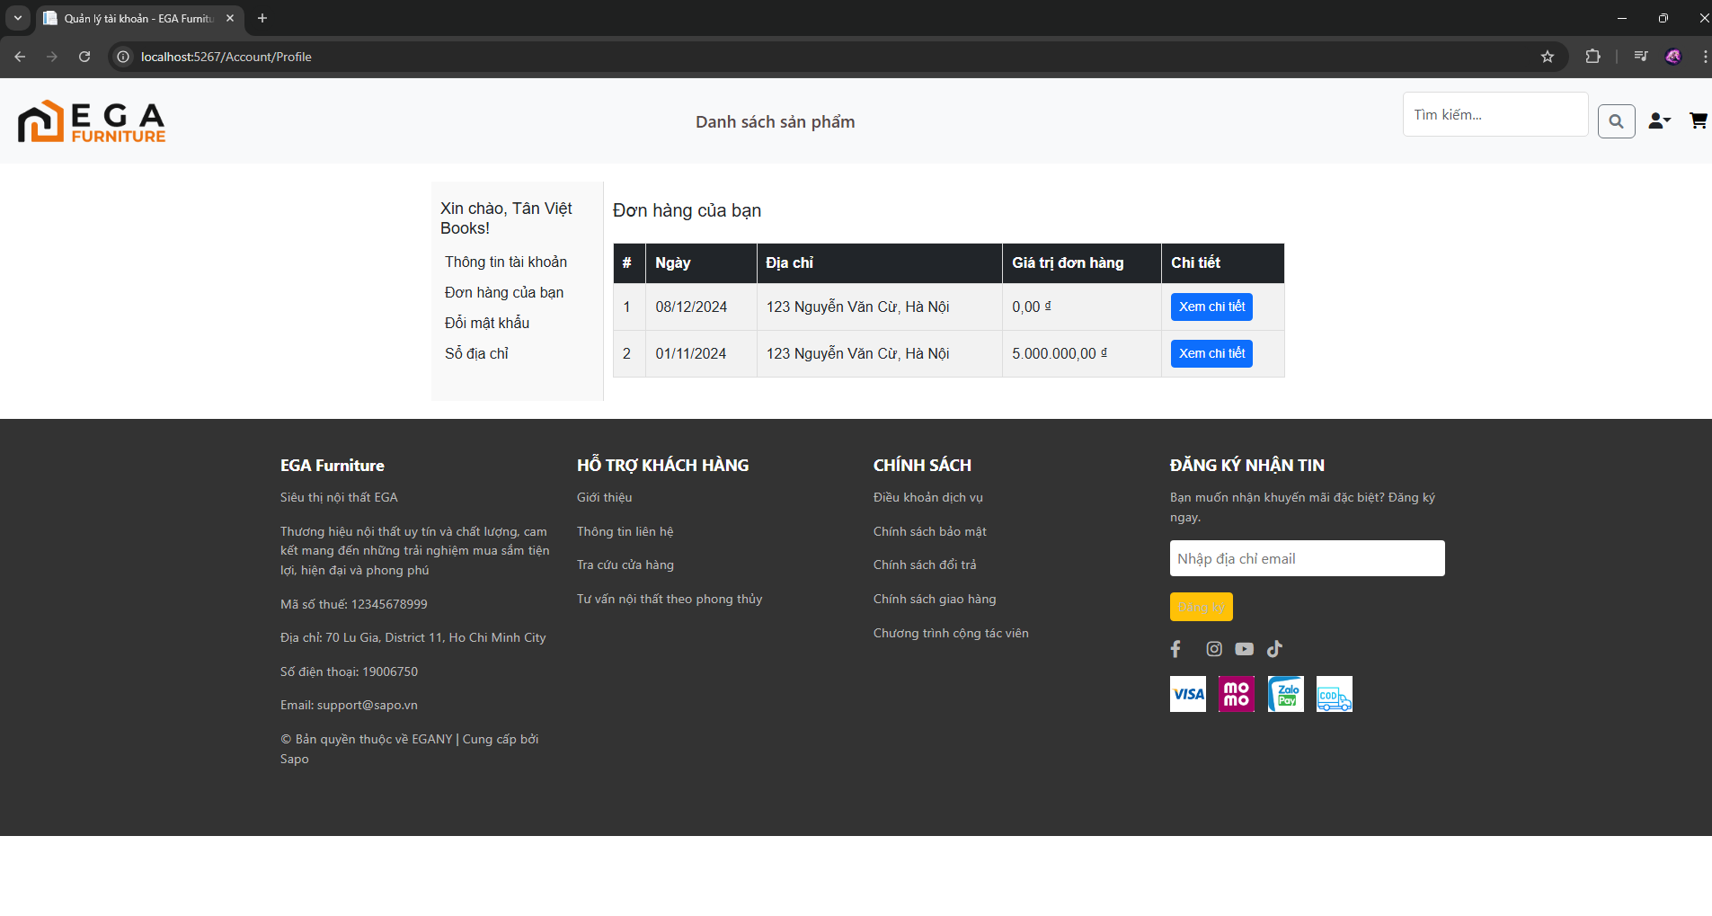

4.12. Giao diện đổi mật khẩu

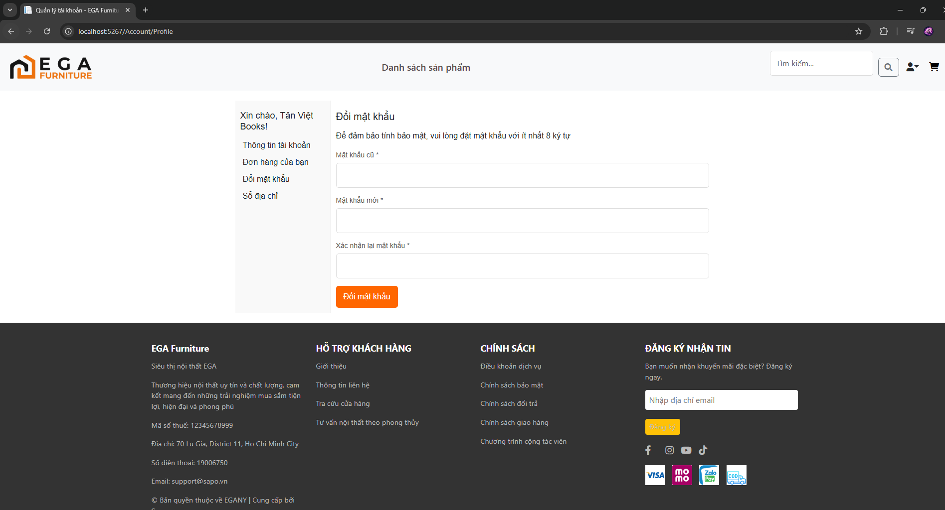

4.13 Giao diện địa chỉ

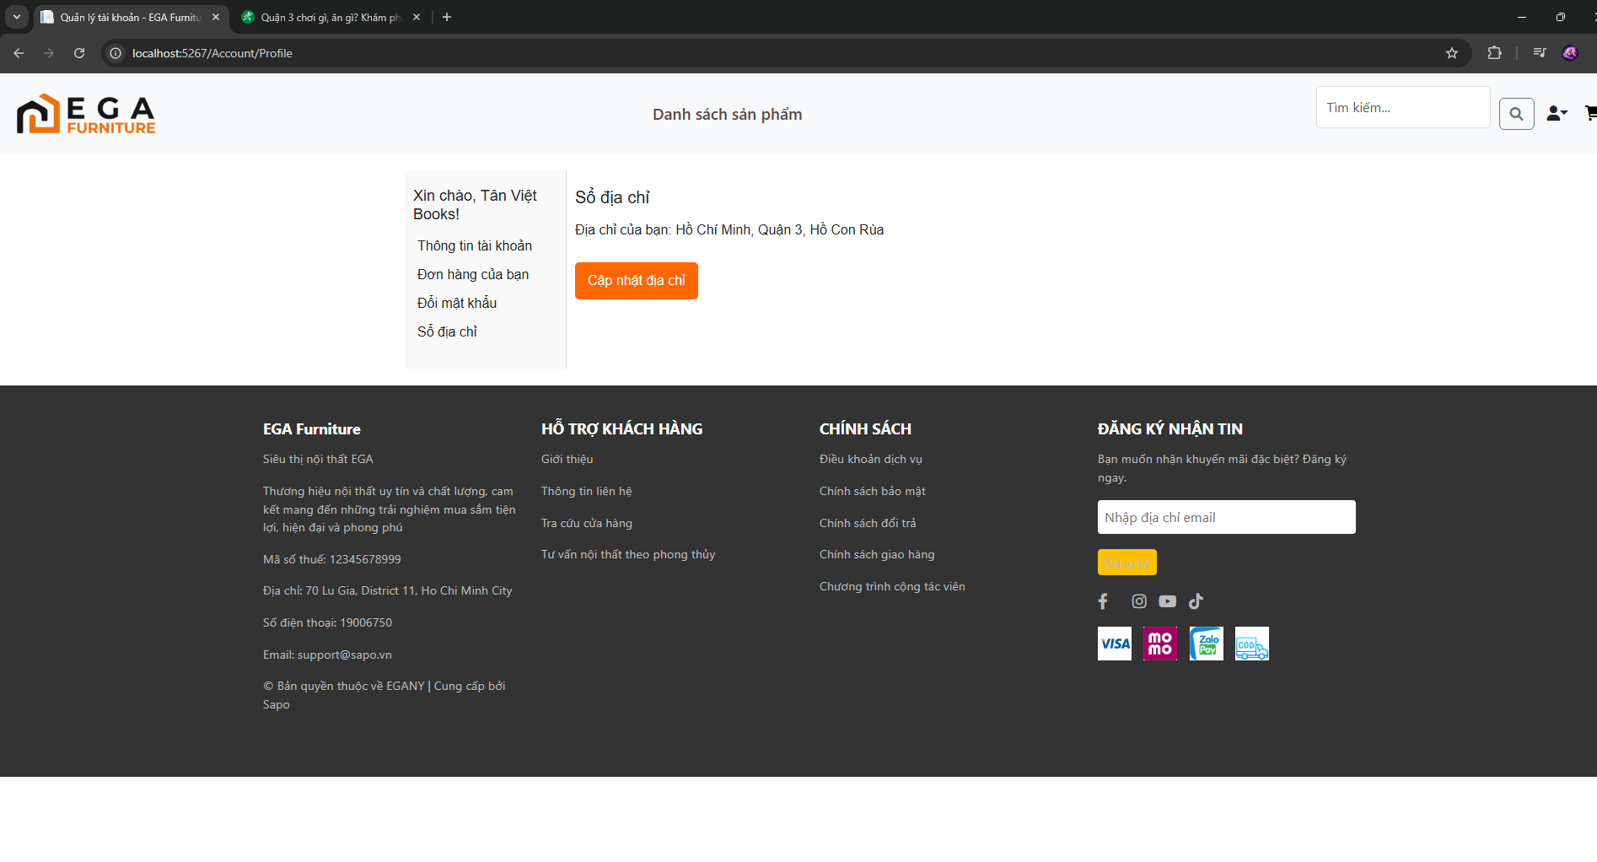

**KẾT LUẬN**

**1. Tổng quan về dự án**

Dự án ứng dụng bán đồ nội thất được xây dựng nhằm giải quyết bài toán quản lý và kinh doanh trong lĩnh vực nội thất, với hai nền tảng chính:

**Web Application**: Cung cấp giao diện thân thiện cho khách hàng, giúp họ dễ dàng xem, tìm kiếm và mua sắm các sản phẩm nội thất trực tuyến.

**WinForm Application**: Hỗ trợ quản lý nội bộ, dành cho nhân viên và quản trị viên, nhằm tối ưu hóa các công việc quản lý sản phẩm, khách hàng, đơn hàng và báo cáo.

Dự án kết hợp giữa công nghệ hiện đại và cách tiếp cận quản lý hiệu quả, đáp ứng tốt nhu cầu của cả khách hàng lẫn nhà quản lý.

**2. Kết quả đạt được**

Nhóm đã hoàn thành các yêu cầu đặt ra ban đầu và đạt được những kết quả sau:

**Web Application:**

* **Giao diện người dùng**: Thiết kế thân thiện, hiện đại, hỗ trợ người dùng dễ dàng xem sản phẩm, thêm vào giỏ hàng, và thanh toán.
* **Tính năng chính**:

Tìm kiếm sản phẩm theo danh mục hoặc từ khóa.

Quản lý giỏ hàng và thanh toán trực tuyến.

Hiển thị khuyến mãi và đánh giá sản phẩm từ khách hàng.

Theo dõi đơn hàng thông qua tài khoản cá nhân.

**WinForm Application:**

**Quản lý sản phẩm**: Cho phép thêm, sửa, xóa và cập nhật thông tin sản phẩm.

**Quản lý khách hàng**: Theo dõi thông tin khách hàng, lịch sử mua hàng.

**Quản lý đơn hàng**: Quản lý trạng thái, chi tiết đơn hàng, và xử lý thanh toán.

**Báo cáo và thống kê**: Tổng hợp doanh thu, phân tích hiệu suất kinh doanh.

Nhóm đã áp dụng các công nghệ phù hợp để đảm bảo hiệu suất, bảo mật và tính ổn định của ứng dụng.

**TÀI LIỆU THAM KHẢO**

**Tài liệu trực tuyến**:

Microsoft Learn: <https://learn.microsoft.com/>  
Hướng dẫn chi tiết về ASP.NET, WinForm, và các công nghệ liên quan.

W3Schools: <https://www.w3schools.com/>  
Hướng dẫn học HTML, CSS, JavaScript và các công nghệ Web cơ bản.

Stack Overflow: <https://stackoverflow.com/>  
Diễn đàn hỗ trợ giải đáp các vấn đề kỹ thuật.

**Tài liệu công nghệ**:

Microsoft Docs, *ASP.NET MVC Documentation*: <https://docs.microsoft.com/en-us/aspnet/mvc/>

Entity Framework Core: <https://learn.microsoft.com/en-us/ef/>

Bootstrap Documentation: https://getbootstrap.com/docs/

**Nguồn mở**:

Thư viện FontAwesome (Icons): <https://fontawesome.com/>

jQuery Documentation: <https://jquery.com/>

Thư viện Moment.js (xử lý thời gian): <https://momentjs.com/>

**Công cụ phát triển và môi trường làm việc**:

Visual Studio 2022: Công cụ lập trình C# và ASP.NET MVC.

SQL Server: Quản lý cơ sở dữ liệu.